И. РУСЯЕВА

ЭЛЕМЕНТАРНАЯ ТЕОРИЯ МУЗЫКИ

ПИСЬМЕННЫЕ УПРАЖНЕНИЯ
ПО ГРУППИРОВКЕ ДЛИТЕЛЬНОСТЕЙ

МОСКВА 2016 год

ОТ АВТОРА

В данном учебном пособии представлены упражнения по группировке длительностей во всех часто используемых размерах. Такие упражнения являются своего рода головоломками, т.к. для правильного решения поставленной задачи необходимо хорошо ориентироваться в каждом данном размере, правильно разбивать нотный текст по тактам, а также грамотно группировать длительности внутри каждого такта.
По правилам и для удобства чтения нотного текста длительности объединяются в группы, в соответствии с тактовыми долями. Правильная группировка облегчает чтение нотного текста и даёт возможность определить ритмическую структуру данного примера.
В простых размерах ритм записывается так, чтобы в такте было столько групп, сколько в нём содержится тактовых долей. В размере 3/8 длительности чаще всего записываются одной группой. В сложных размерах должно получаться столько групп, сколько в такте простых размеров. Например, 4/4 = 2/4 + 2/4; 6/8 = 3/8 + 3/8 и т.д. Паузы входят в сумму длительностей, образующих группу.
В вокальной музыке группировка нот зависит от распределения слогов текста. Если каждому слогу текста соответствует один звук мелодии, то ноты пишутся раздельно, т.е. не соединяются в группы. В тех случаях, когда слогу текста соответствует несколько звуков мелодии, вязкой соединяется столько нот, сколько звуков приходится на данный слог. Если количество звуков, соответствующее одному слогу, превышает тактовую долю, то ноты группируются по тактовым долям и объединяются лигой.
В раздел инструментальной музыки входят как инструктивные примеры, так и примеры из музыкальной литературы; в раздел вокальной музыки – примеры из романсов, песен и оперных арий русских и западно-европейских классиков.
В последнем разделе сборника находится ключ к упражнениям, чтобы у каждого была возможность проверить правильность своего решения, а в случае ошибки исправить её, проанализировав причину.
Надеюсь, что новое учебное пособие, которое есть только на моём сайте, поможет ученикам/студентам в их практическом изучении элементарной теории музыки.

И. РУСЯЕВА
МОСКВА, 2016 год

СОДЕРЖАНИЕ

I. ГРУППИРОВКА В ИНСТРУМЕНТАЛЬНОЙ МУЗЫКЕ …............. 4
II. ГРУППИРОВКА В ВОКАЛЬНОЙ МУЗЫКЕ ……………………… 23
III. КЛЮЧ К УПРАЖНЕНИЯМ …………………………………………. 43

I. ГРУППИРОВКА В ИНСТРУМЕНТАЛЬНОЙ МУЗЫКЕ

РАЗМЕР 3/8

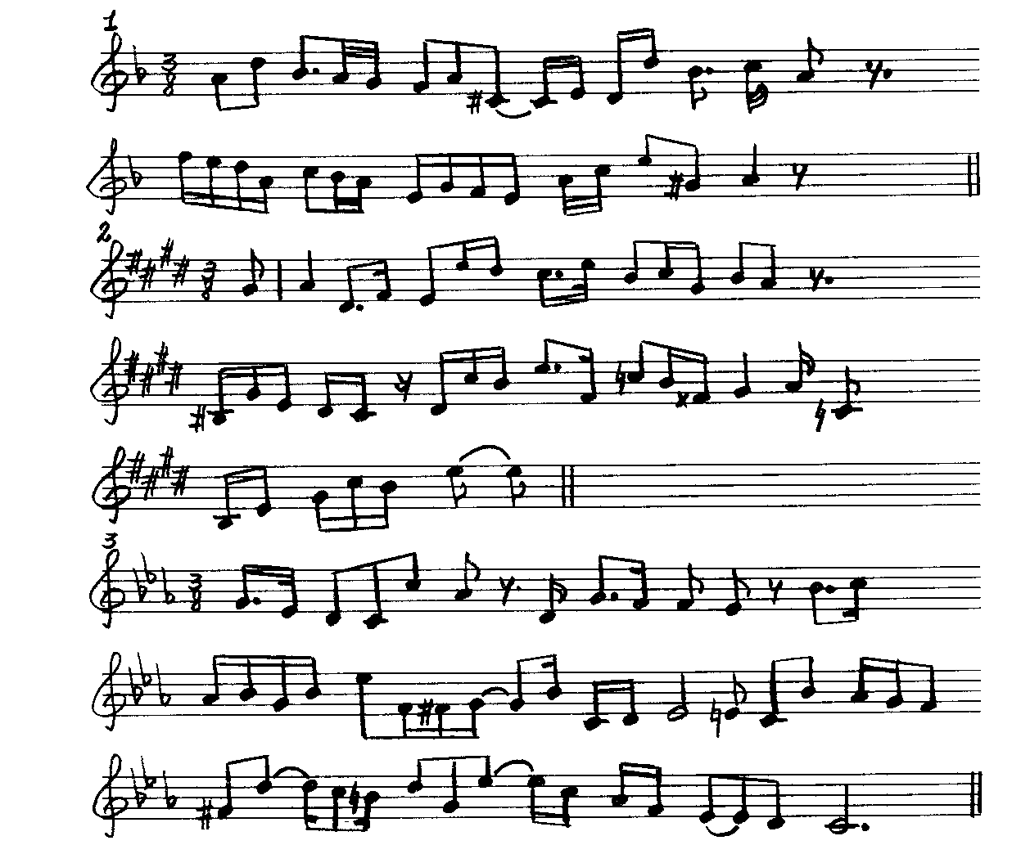

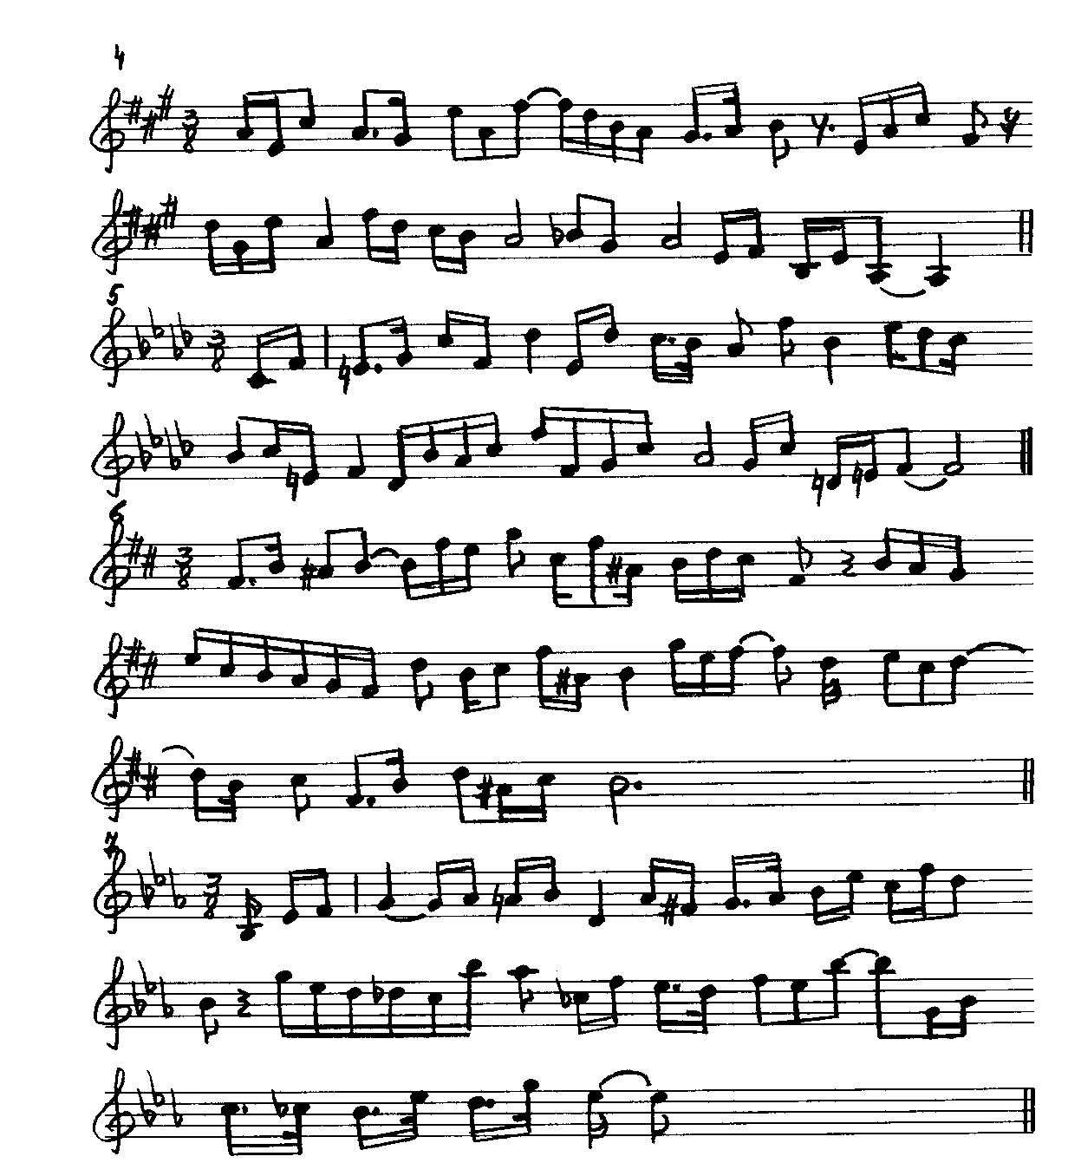

РАЗМЕР 2/ 4

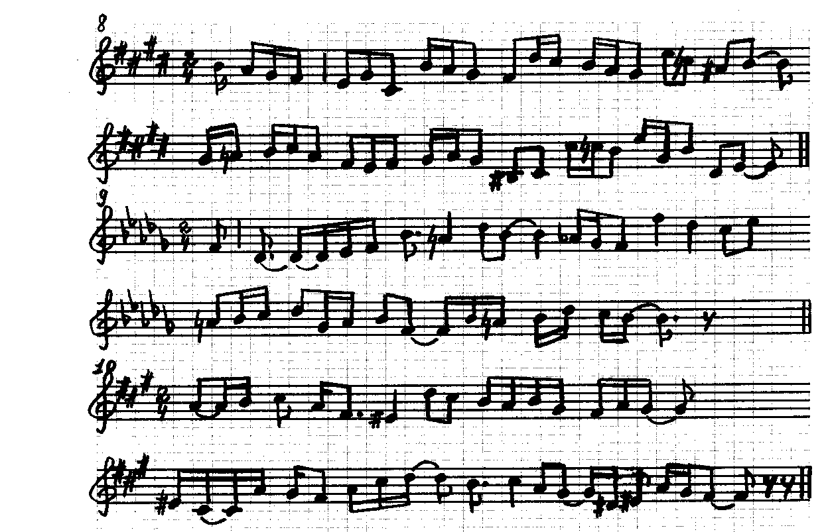

А. ДАРГОМЫЖСКИЙ. «БЕЗ УМА, БЕЗ РАЗУМА…»

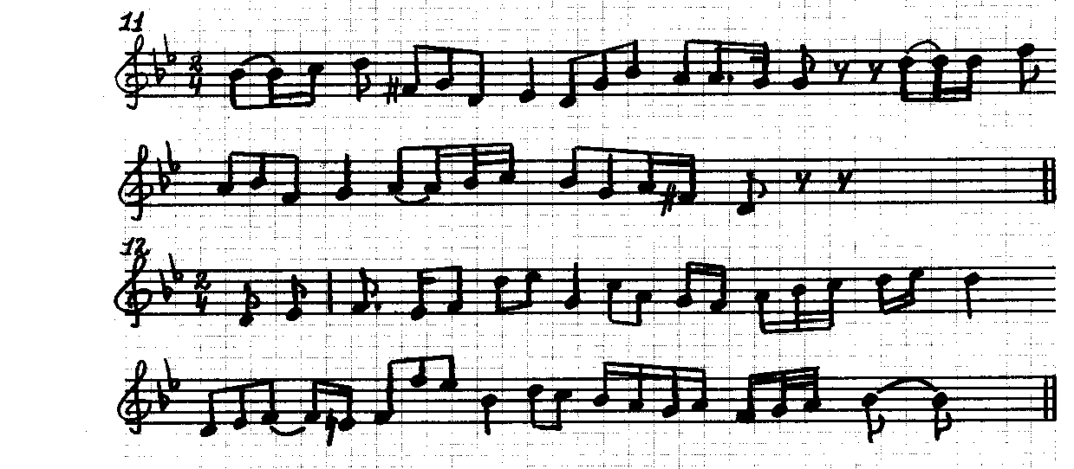

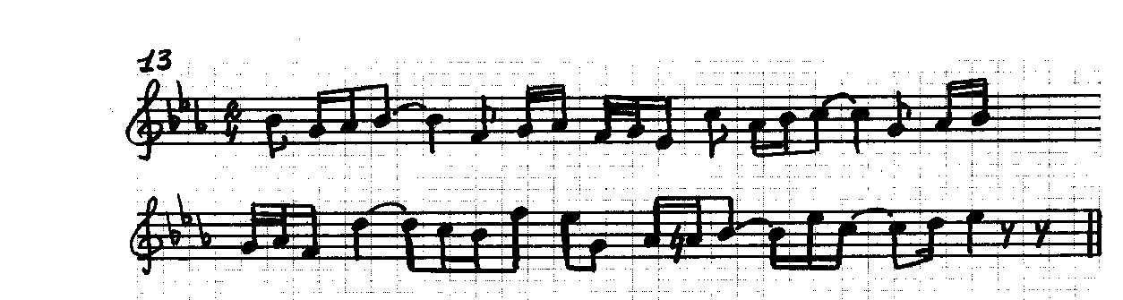

С. МОНЮШКО. «ГАЛЬКА», II д.

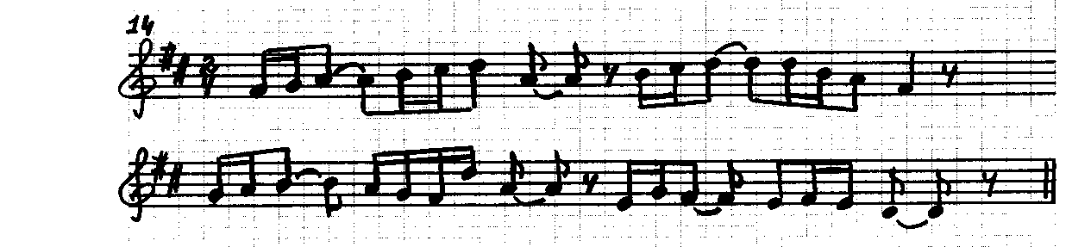

Р. ШУМАН. «НЕ ПОЙТЕ ПЕЧАЛЬНЫХ ПЕСЕН»
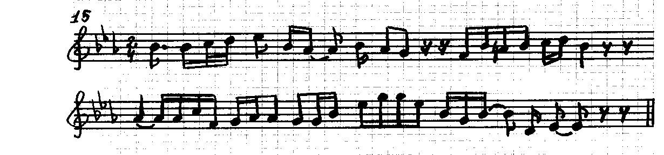
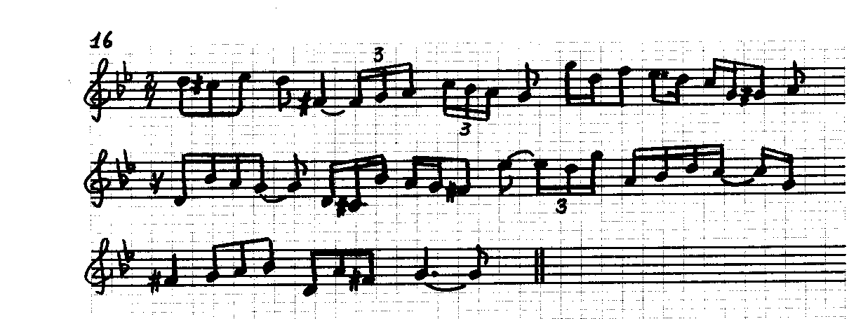

Ф. ШУБЕРТ. ПЕСНЯ
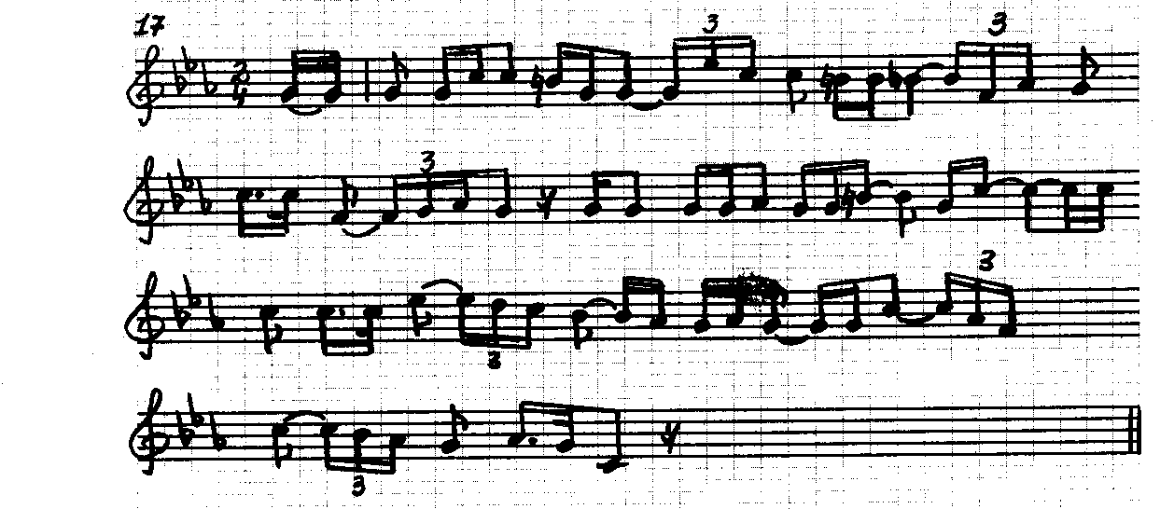
РАЗМЕР 3/4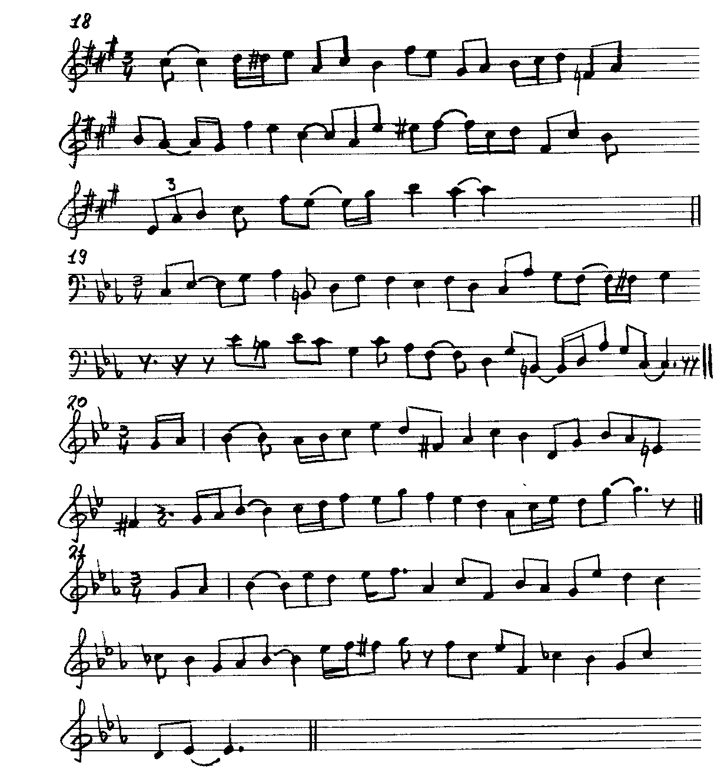

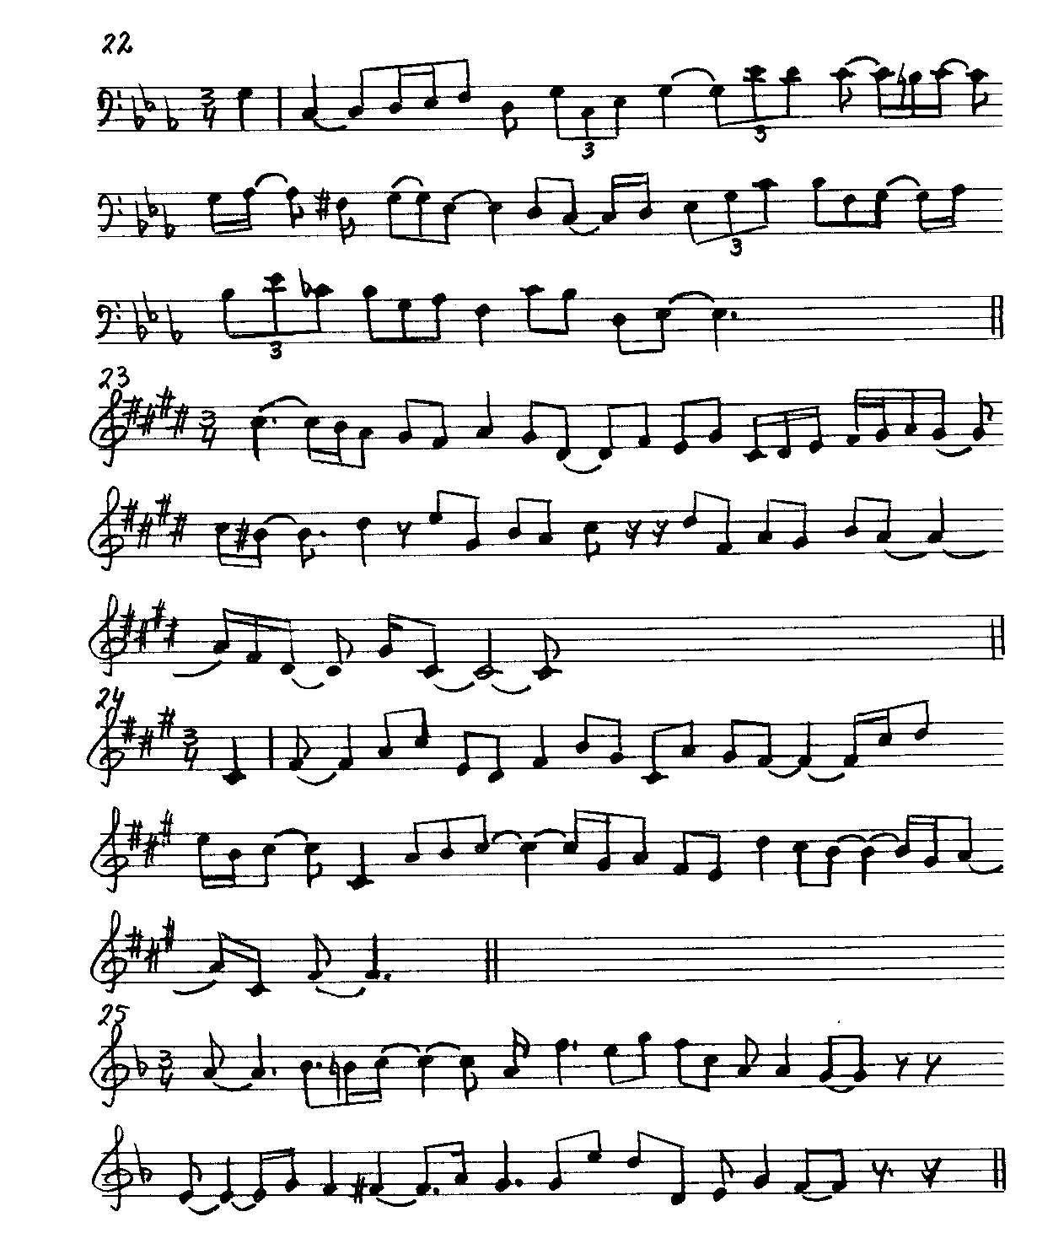

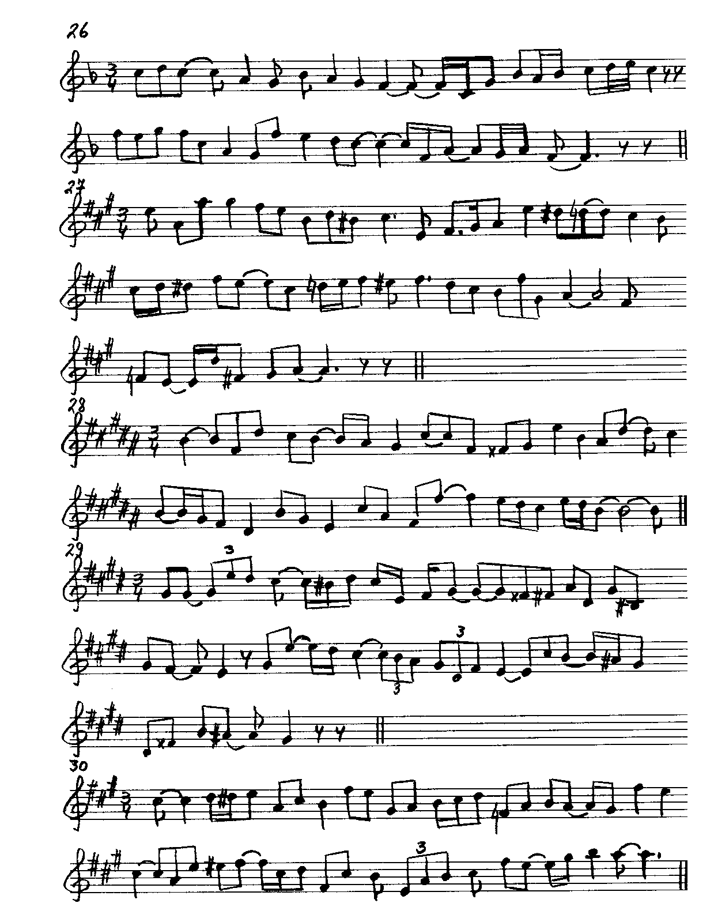

РАЗМЕР 4/4
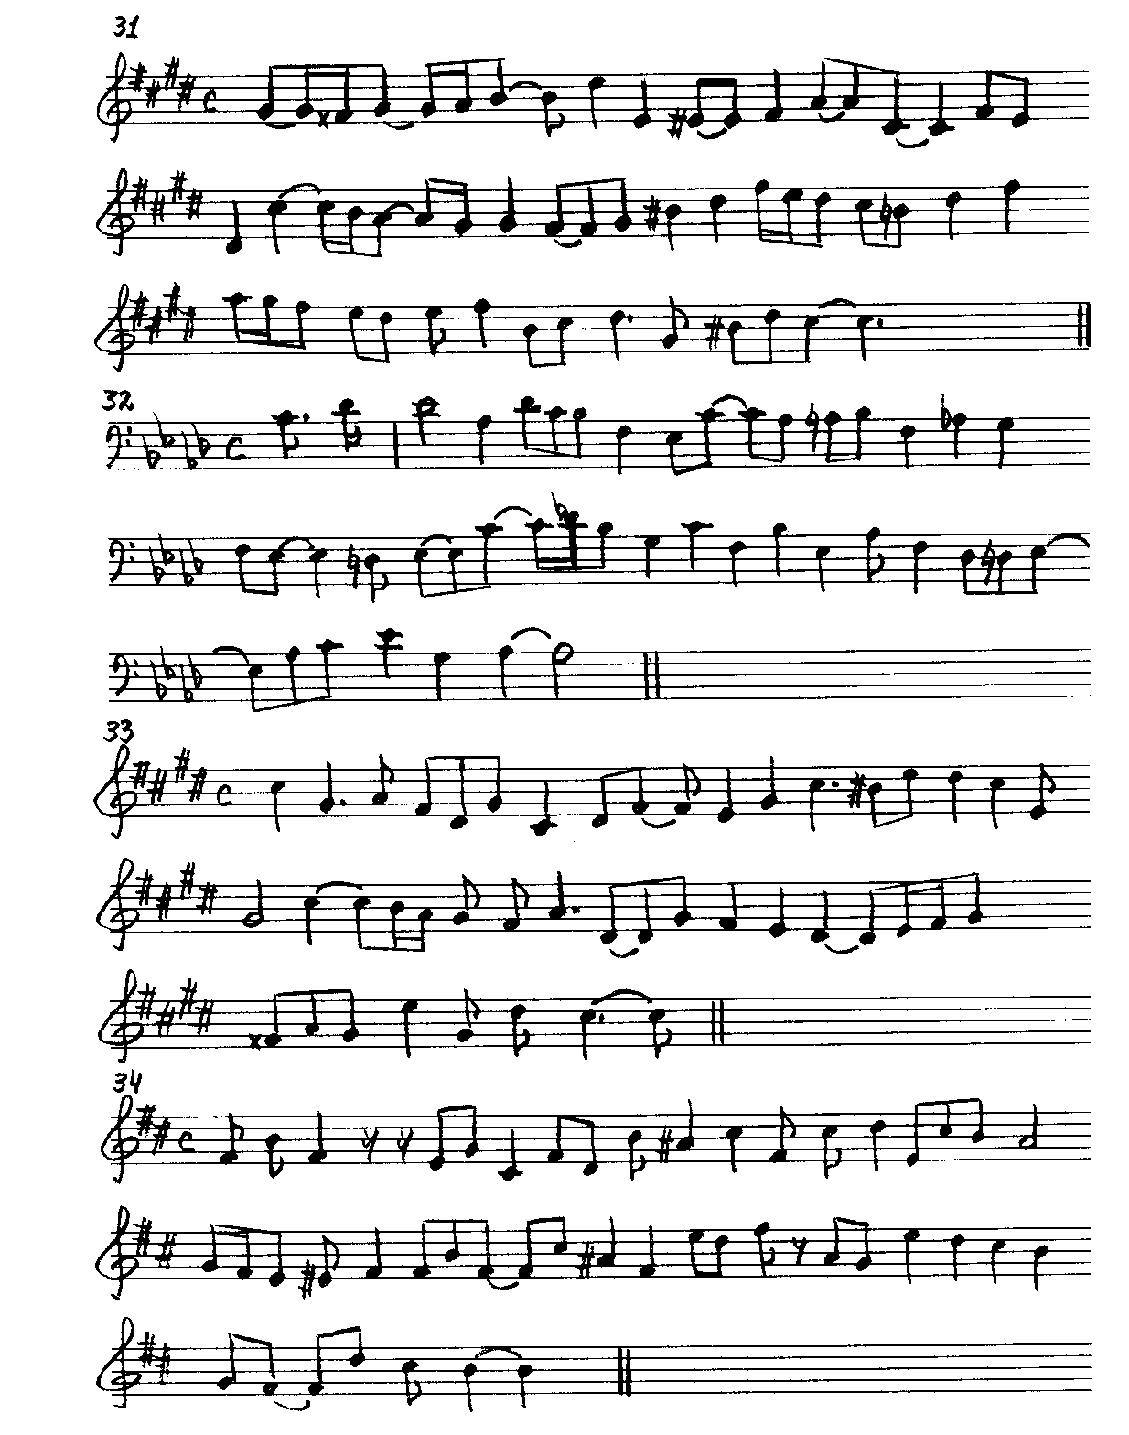

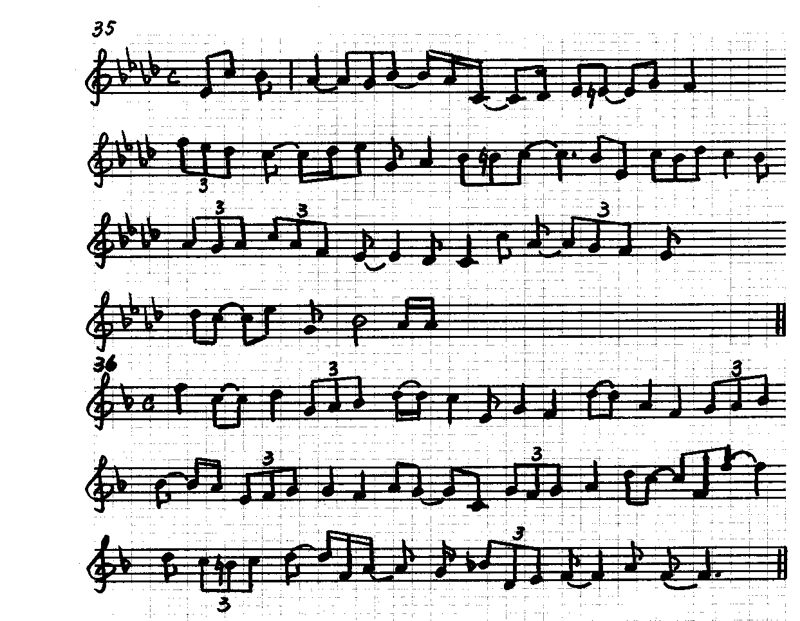

ДЖ. ВЕРДИ. «ЭРНАНИ», I Д.
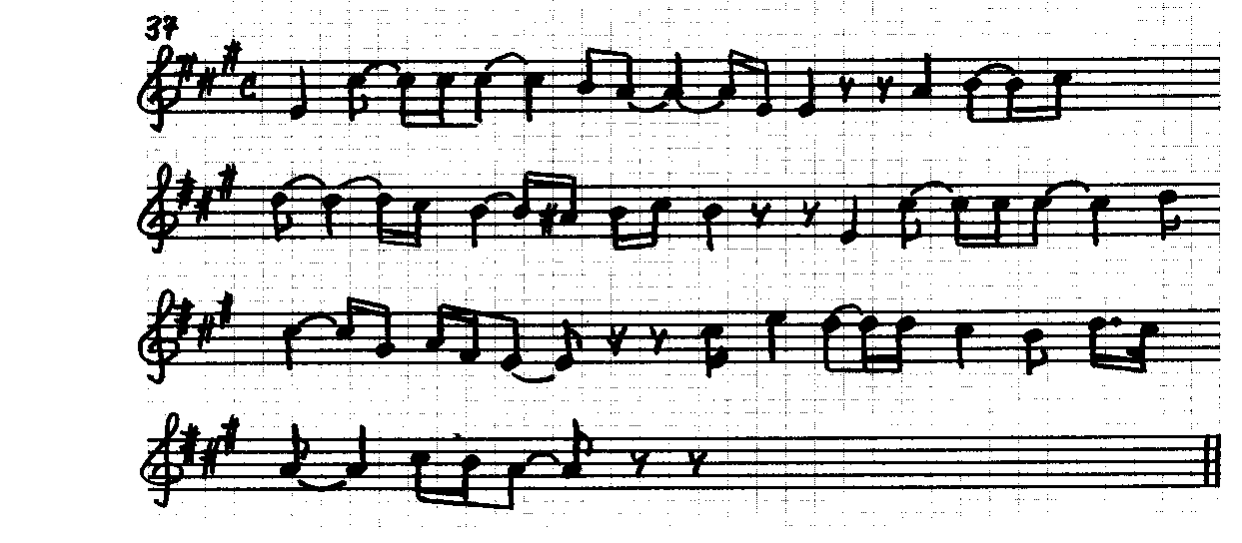

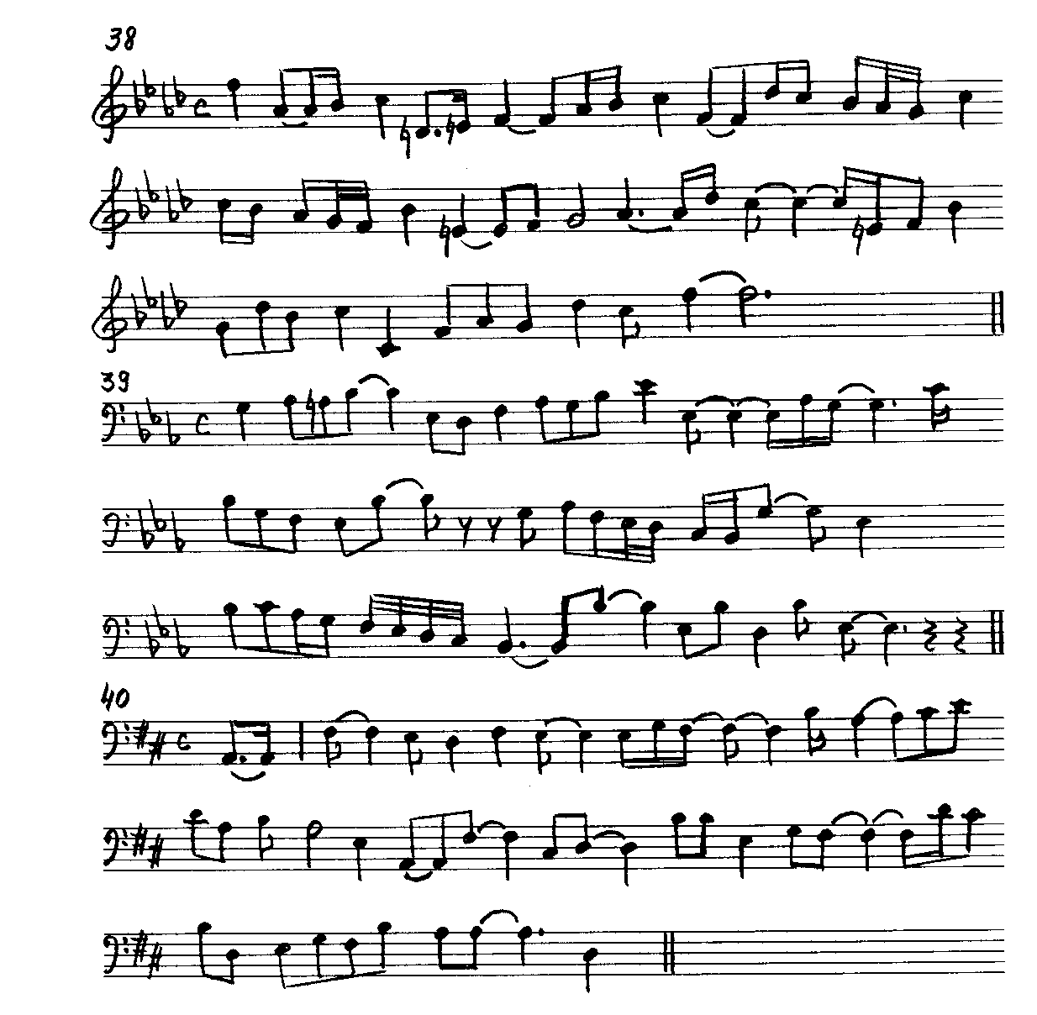

РАЗМЕР 6/8

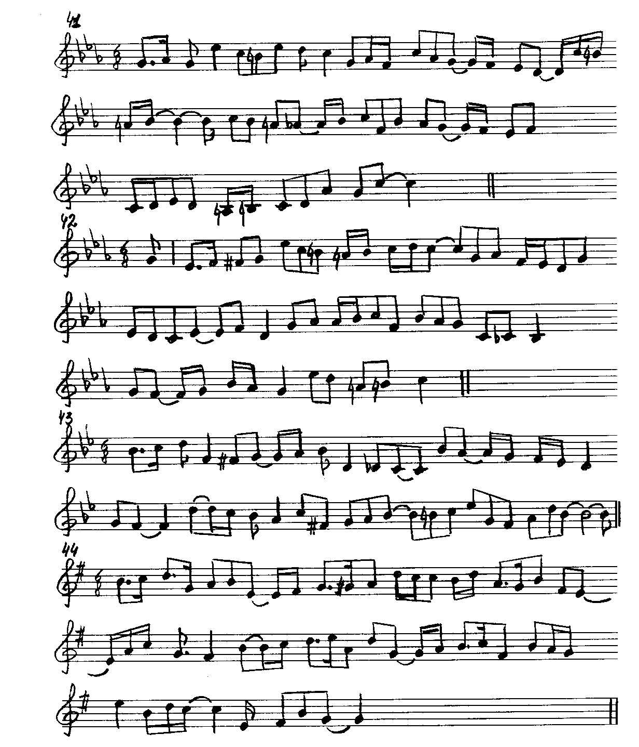

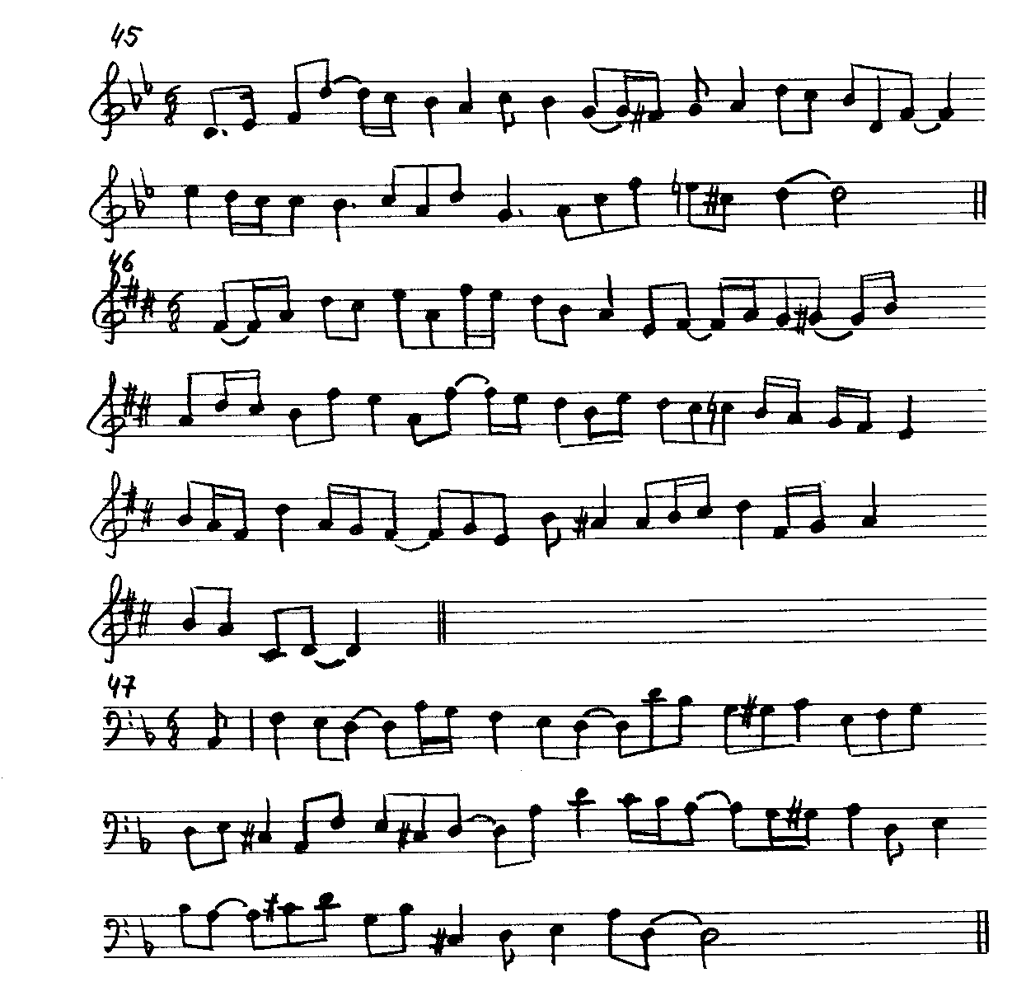

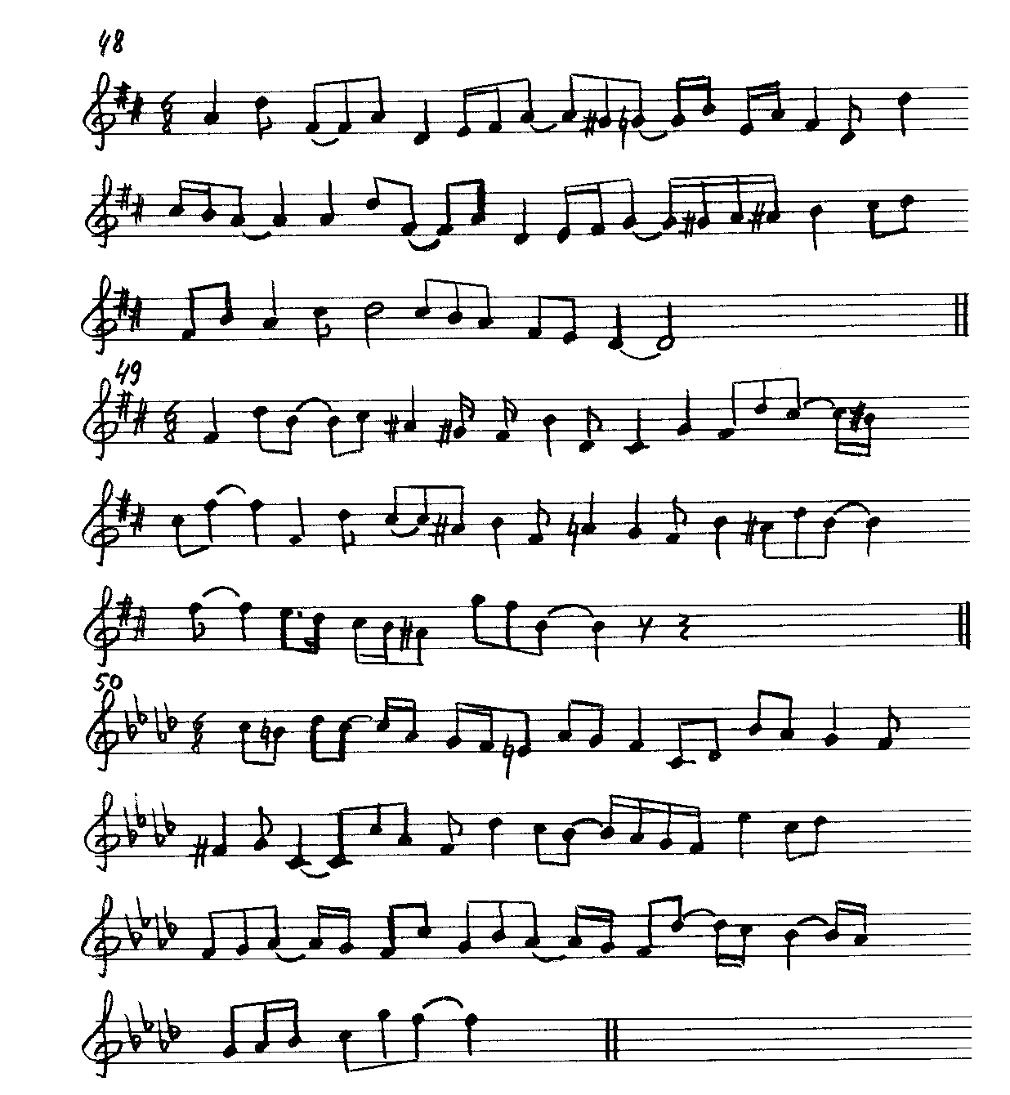

РАЗМЕР 9/8

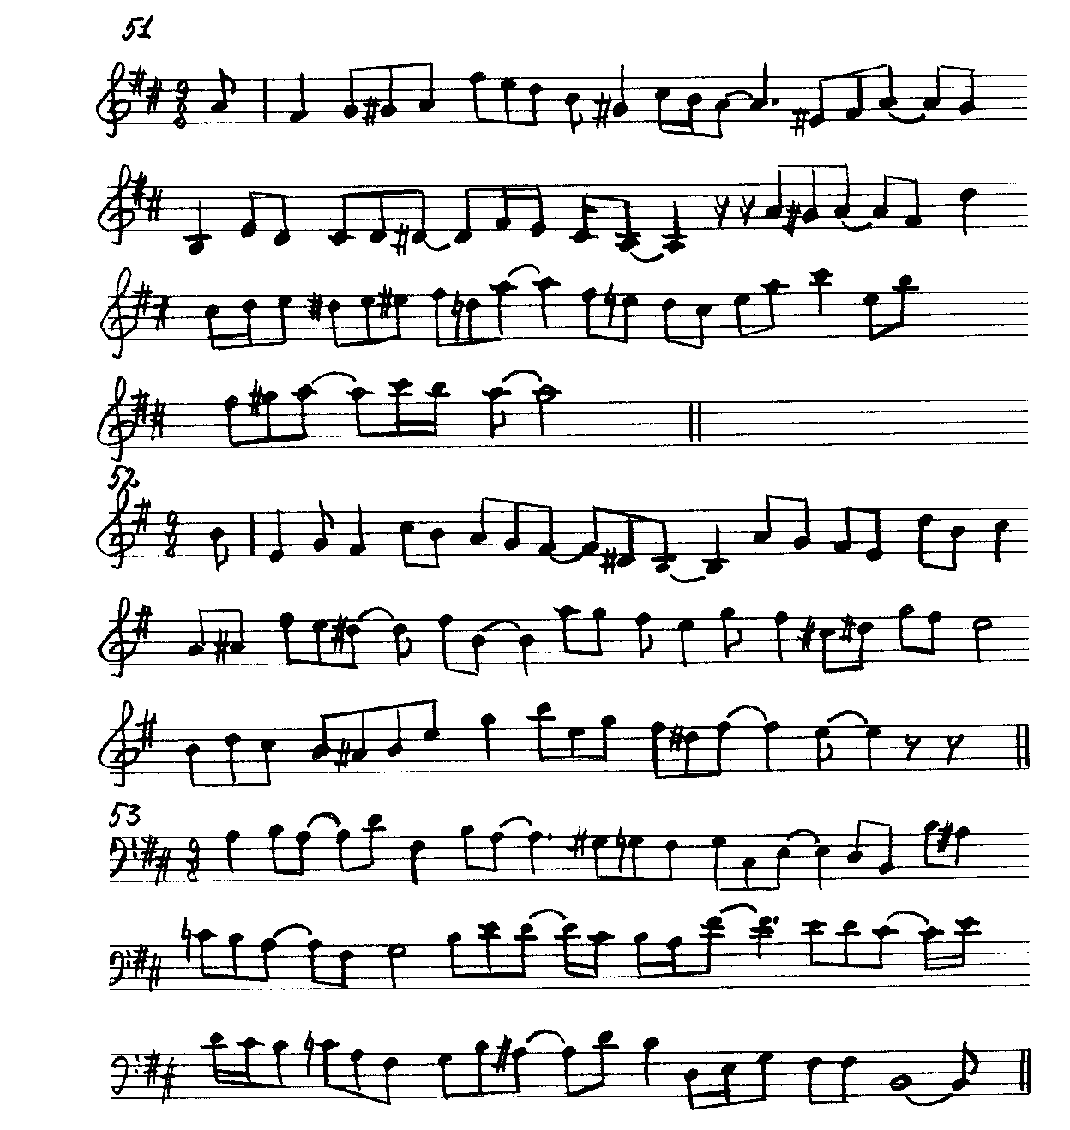

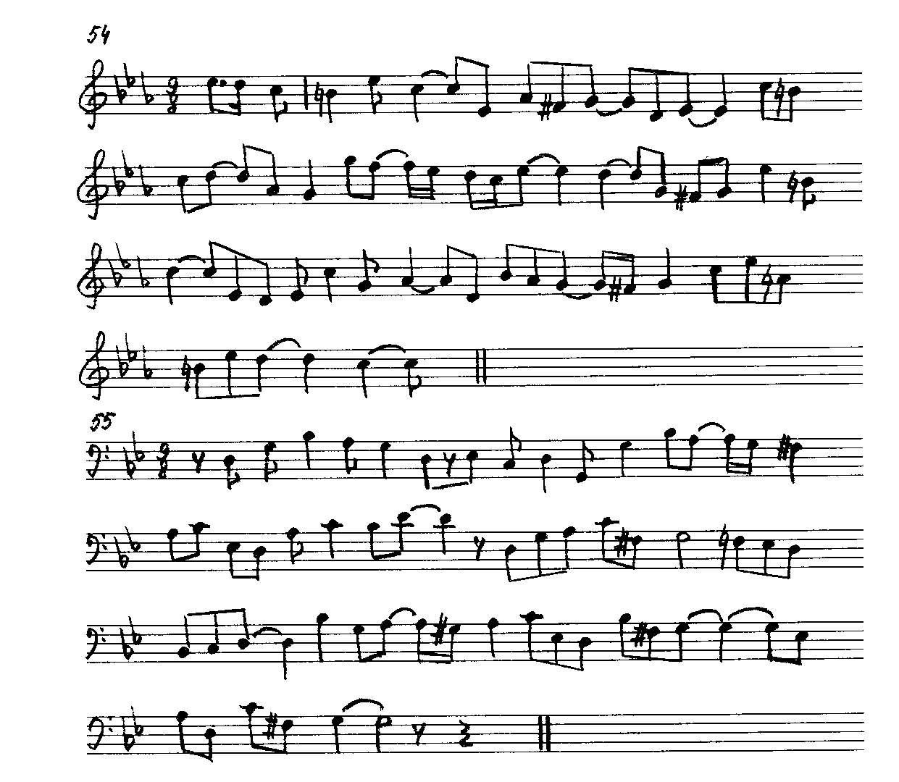

РАЗМЕР 12/8

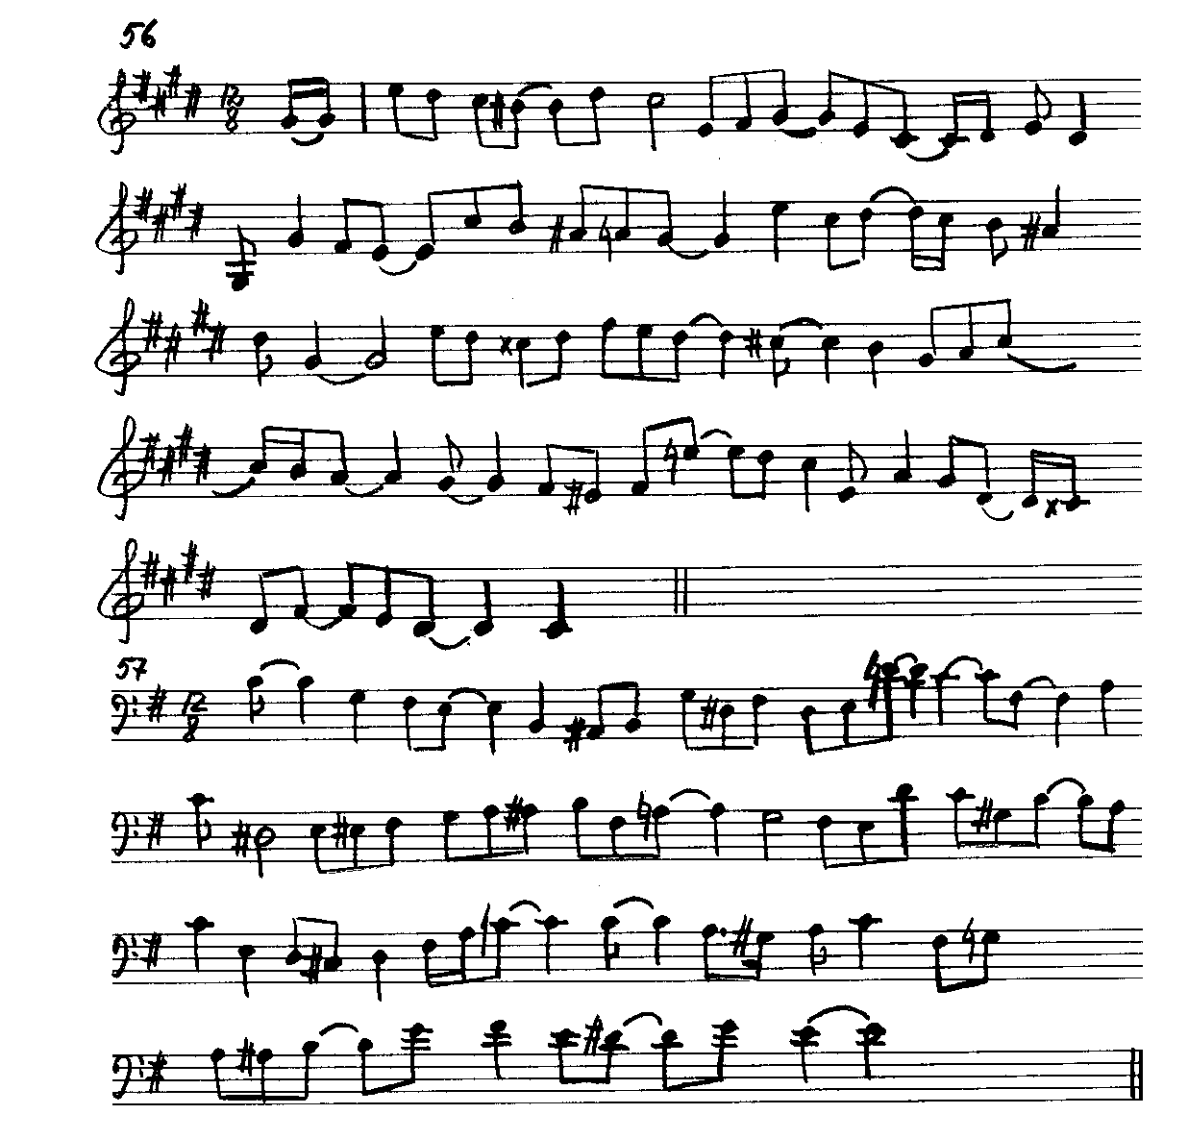

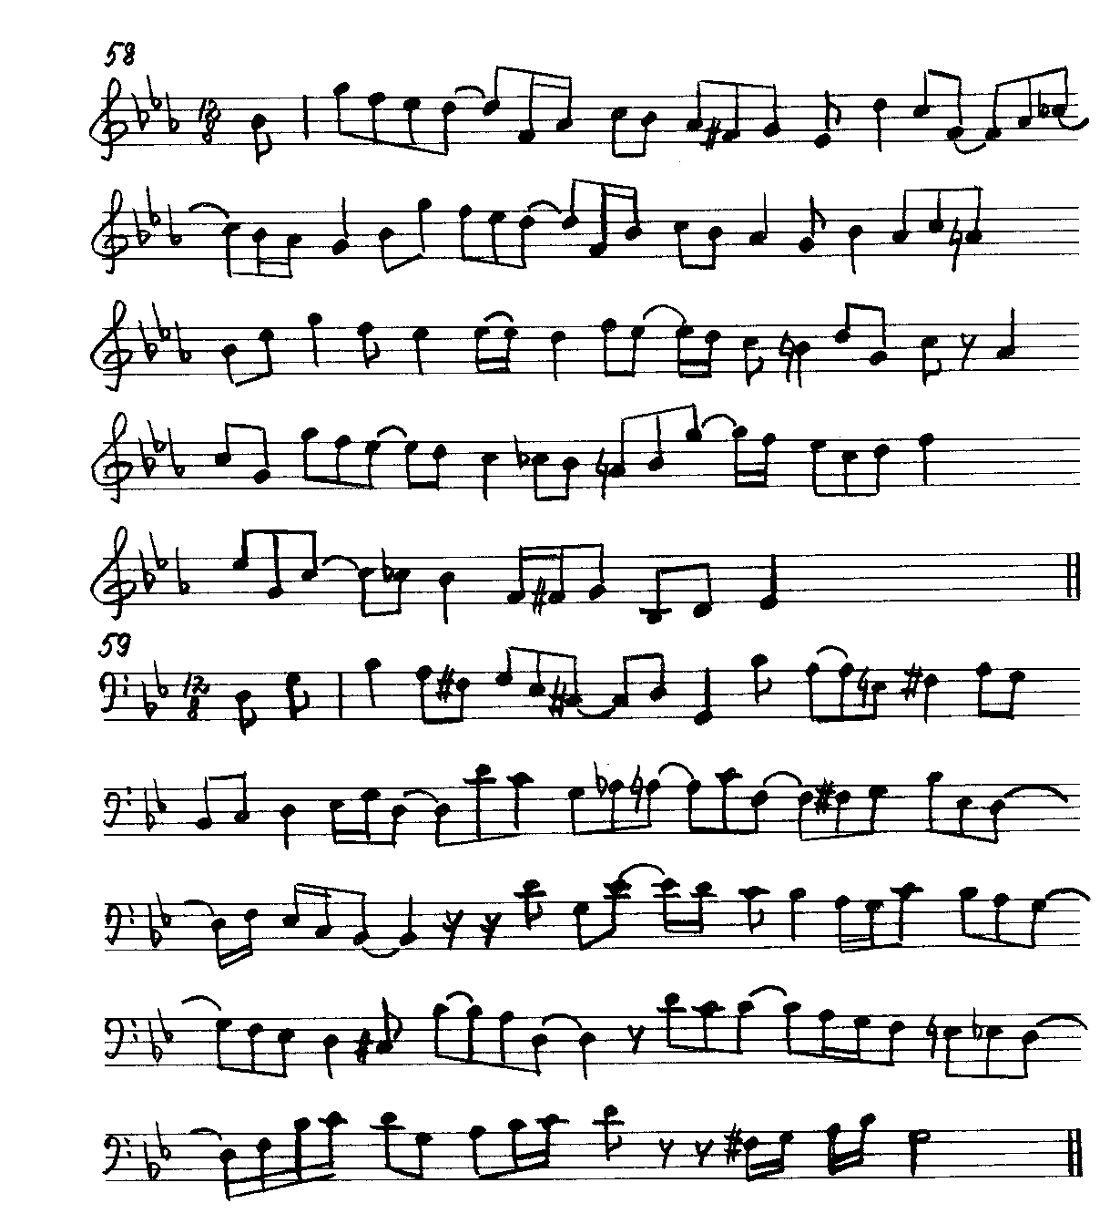

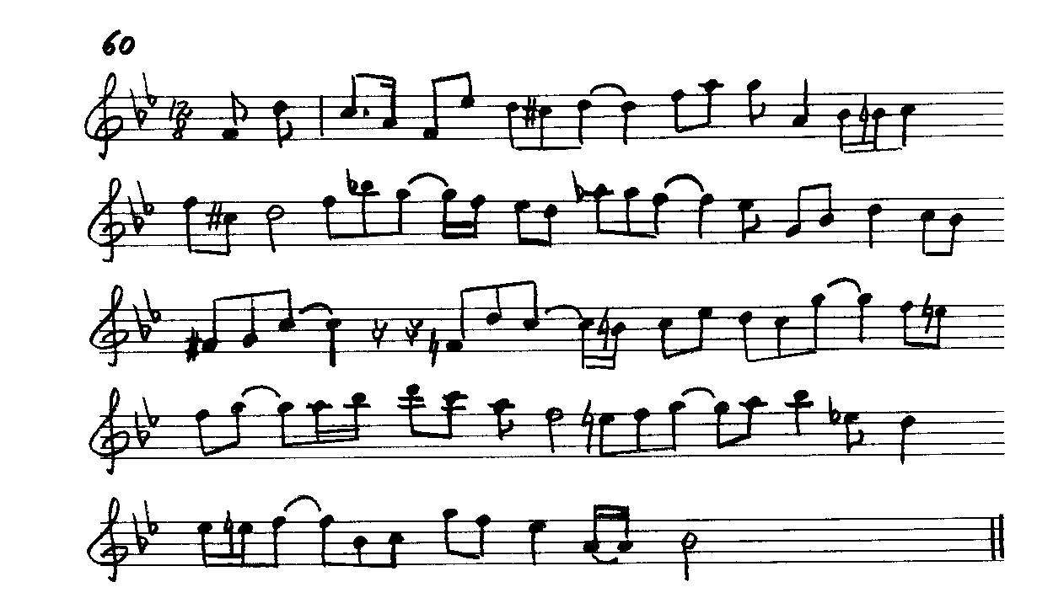

II. ГРУППИРОВКА В ВОКАЛЬНОЙ МУЗЫКЕ

А. ВЕРСТОВСКИЙ. «КОЛОКОЛЬЧИК»

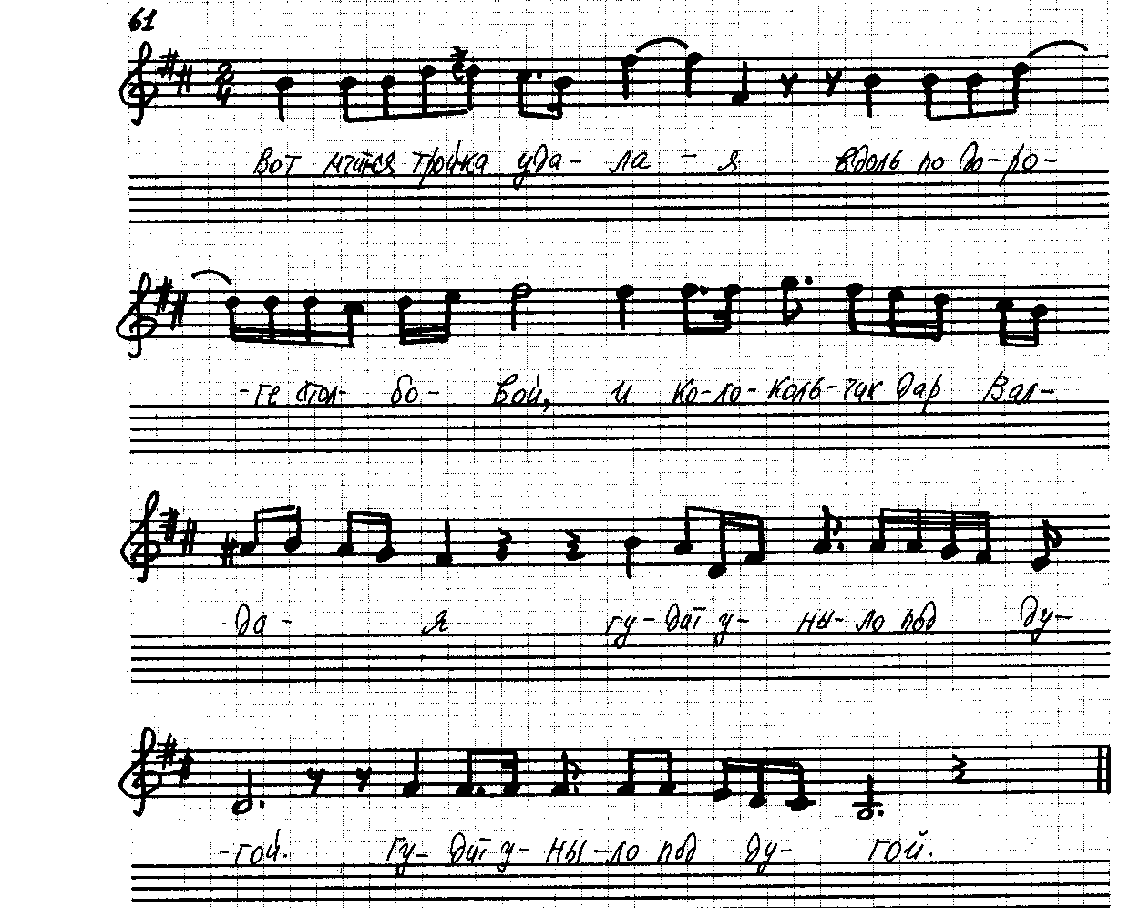

А. АЛЯБЬЕВ. «ДАВНО ЛЬ В БЕСПЕЧНОСТИ СЧАСТЛИВОЙ…»

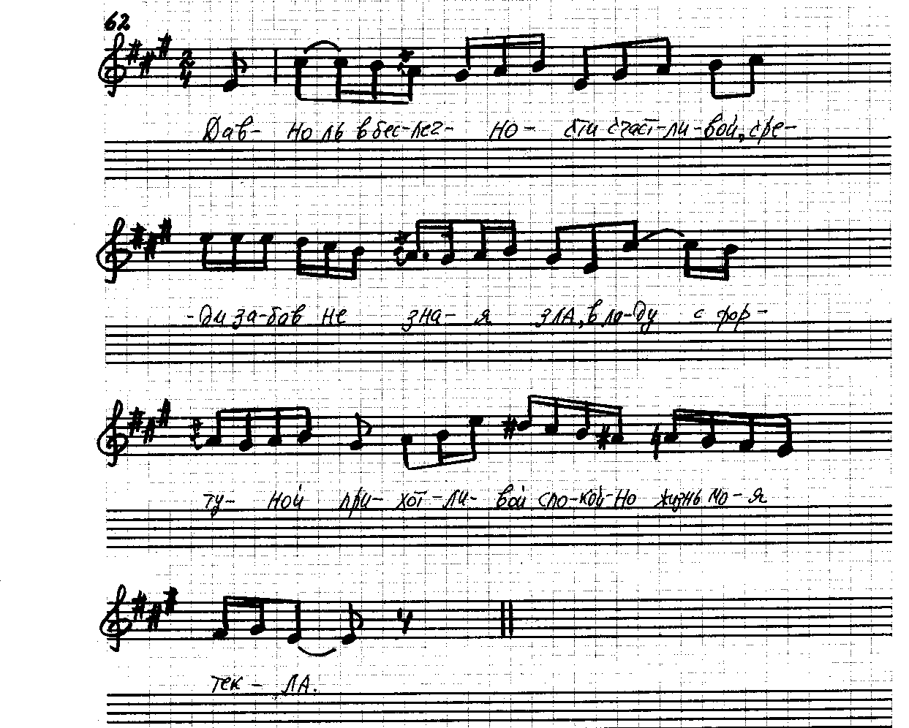

Э. ГРИГ. «ПУТНИК»

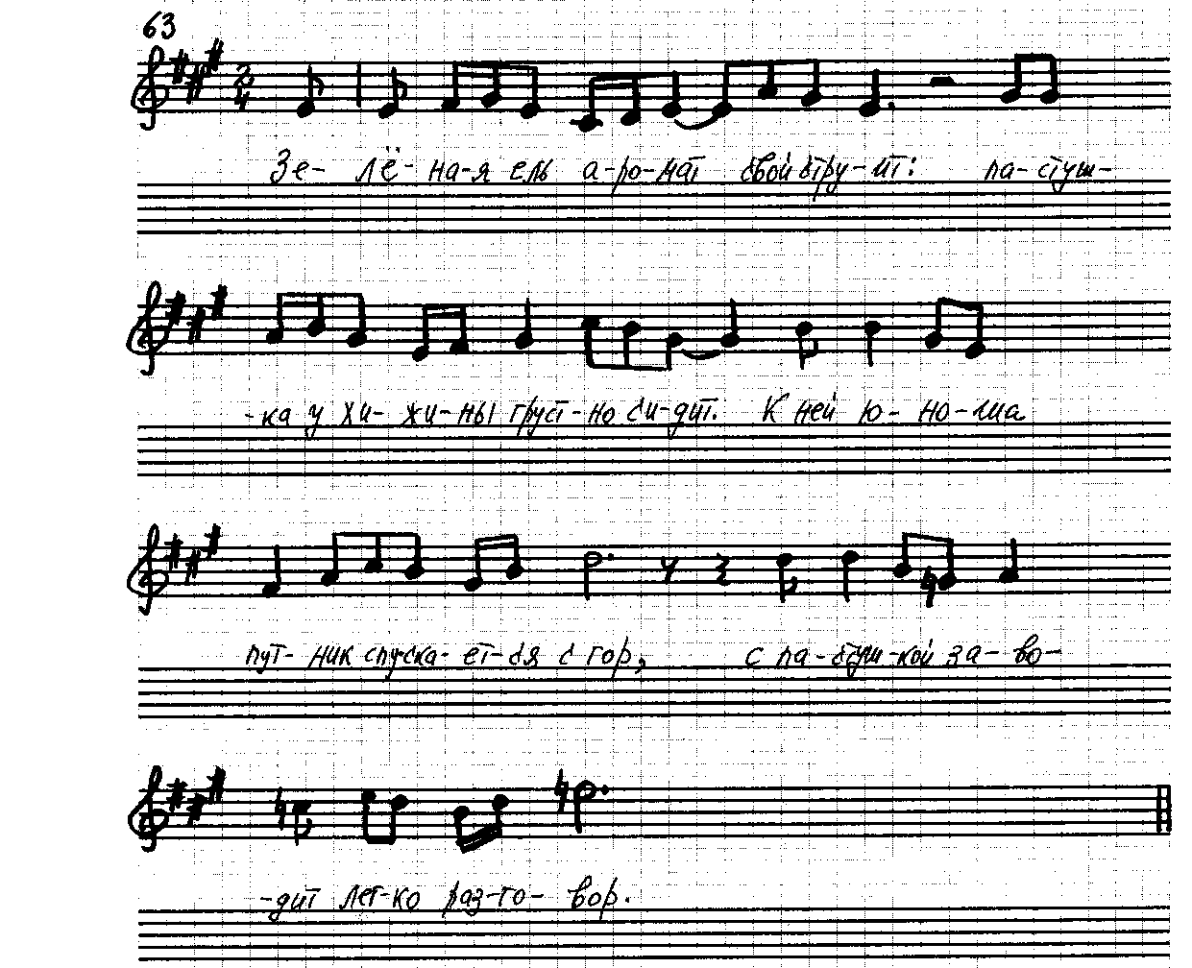

ДЖ. РОССИНИ. КАВАТИНА АЛЬМАВИВЫ ИЗ ОПЕРЫ
«СЕВИЛЬСКИЙ ЦИРЮЛЬНИК»

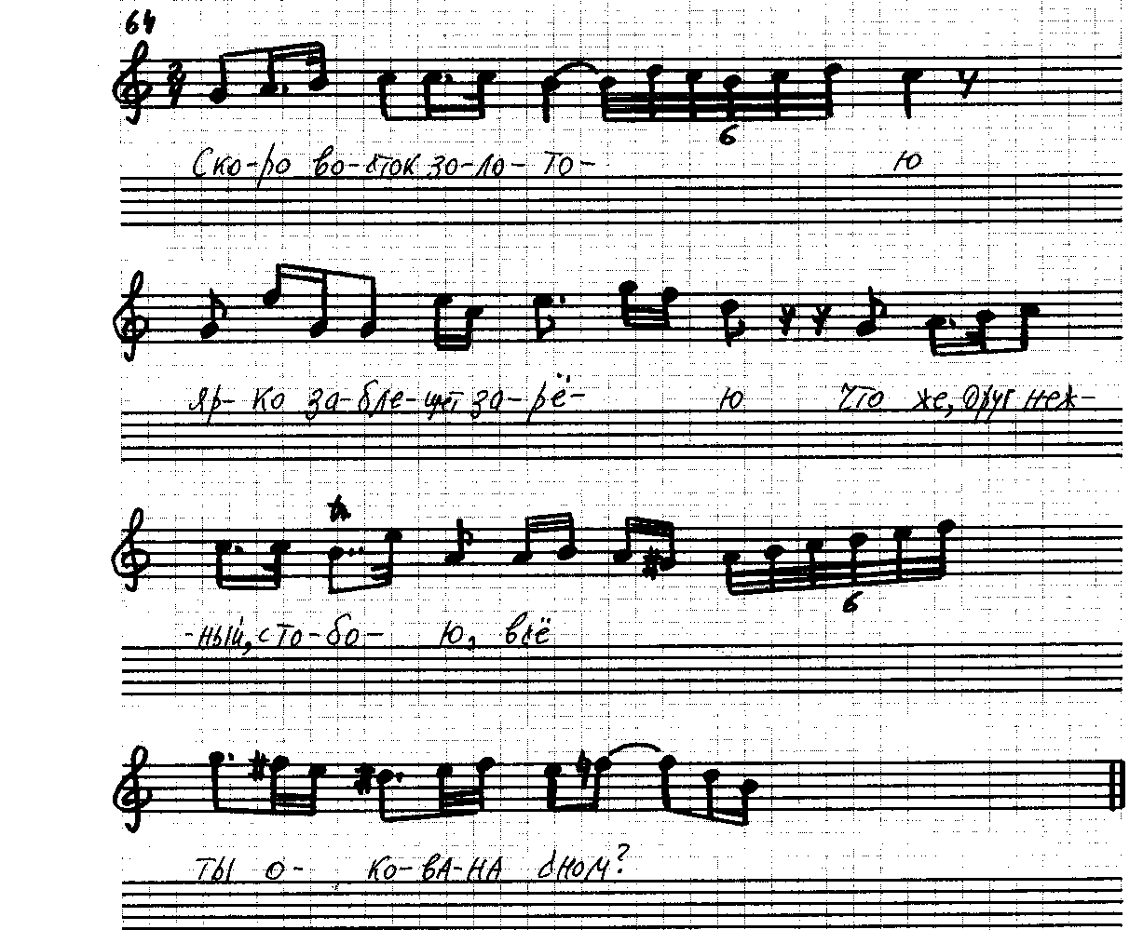

Р. ШУМАН. «СМОТРЯТ ЗАМКИ В ВОДЫ РЕЙНА»

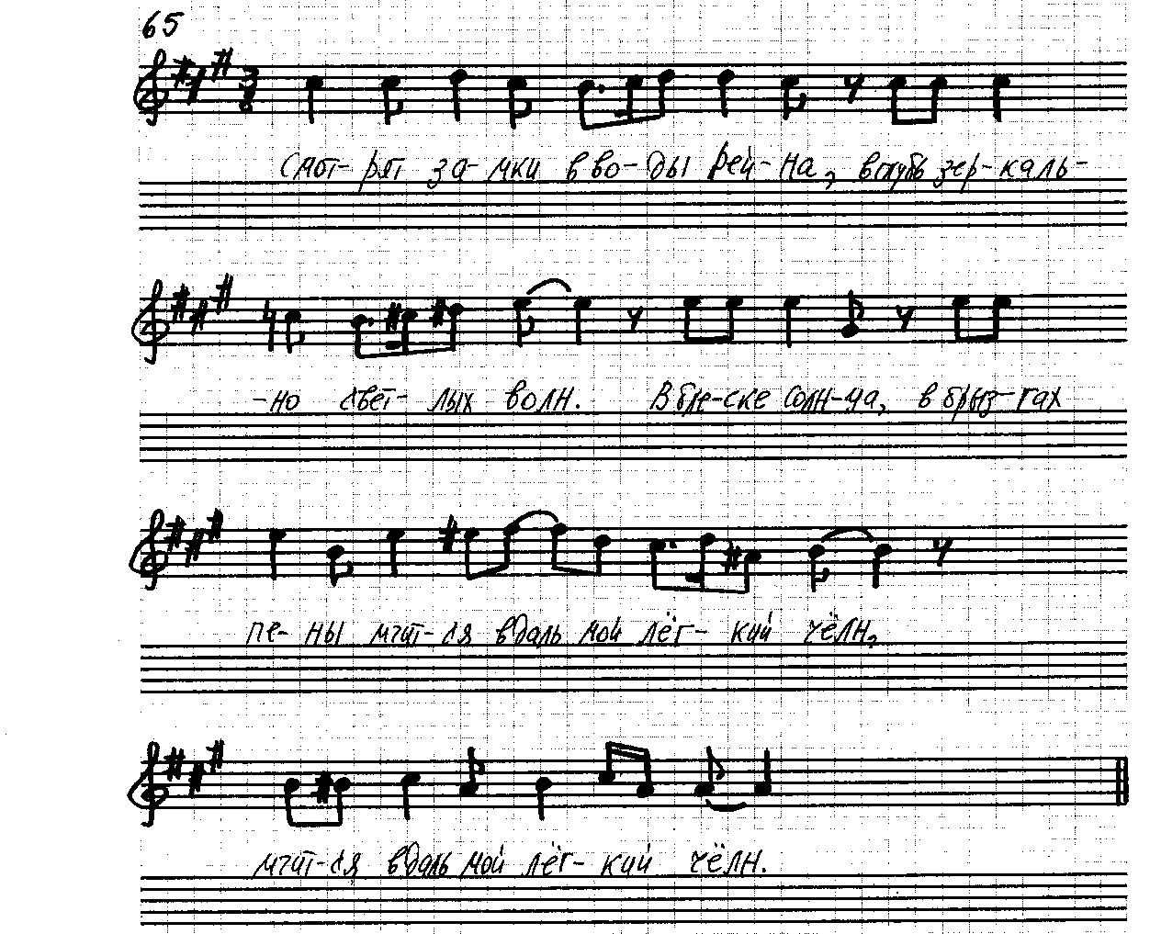

Ф. ШУБЕРТ. «У РЕКИ»

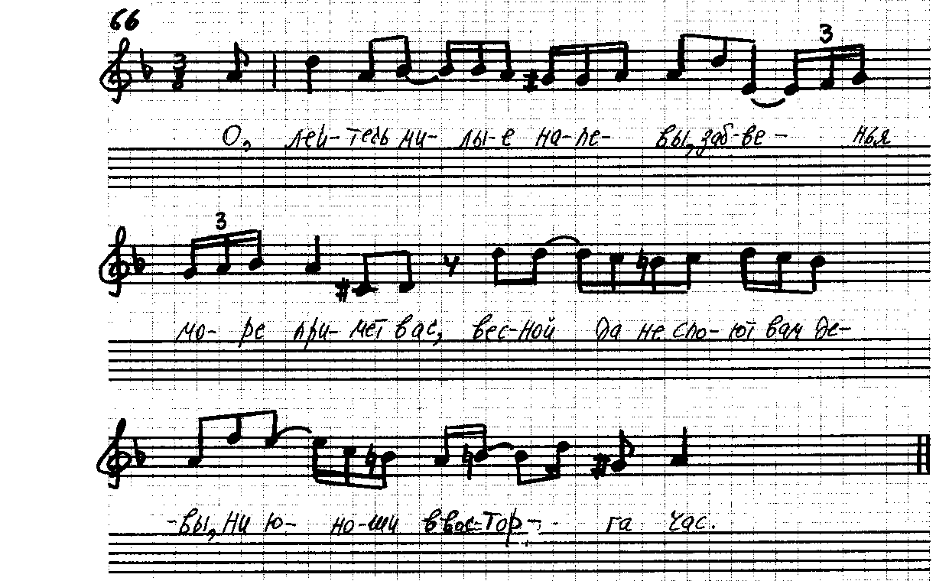

А. ГУРИЛЁВ. «ЗОЛОТИСТЫЕ, ШЕЛКОВЫЕ КУДРИ»

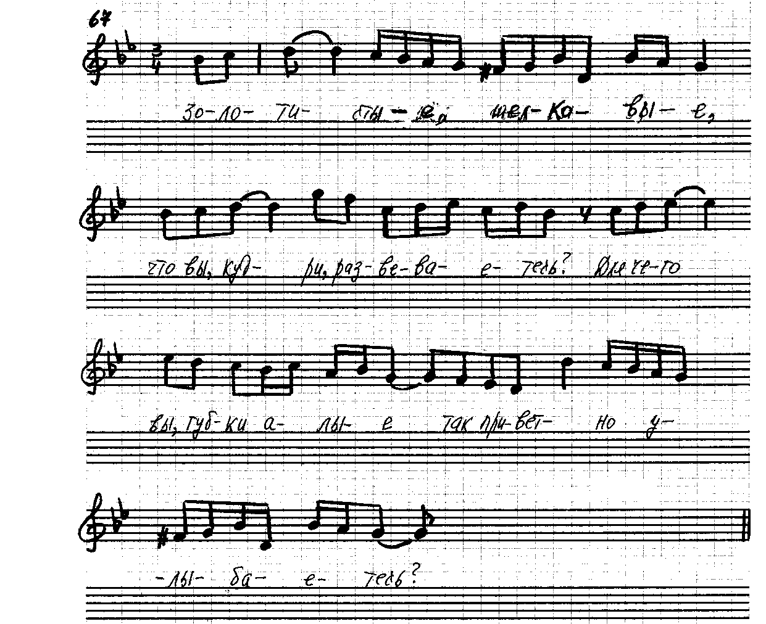

П. БУЛАХОВ. «НЕ КУКУШЕЧКА ВО СЫРОМ БОРУ…»

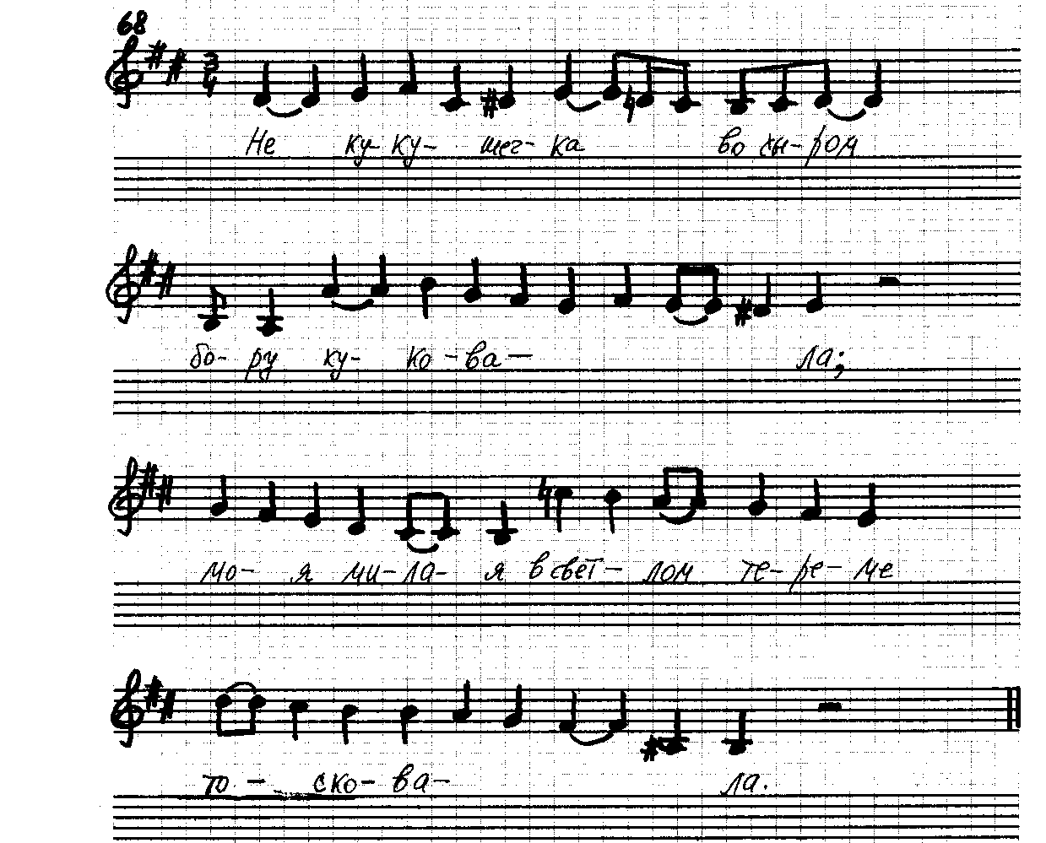

Ф. ШОПЕН. «ПРИГОЖИЙ ПАРЕНЬ»

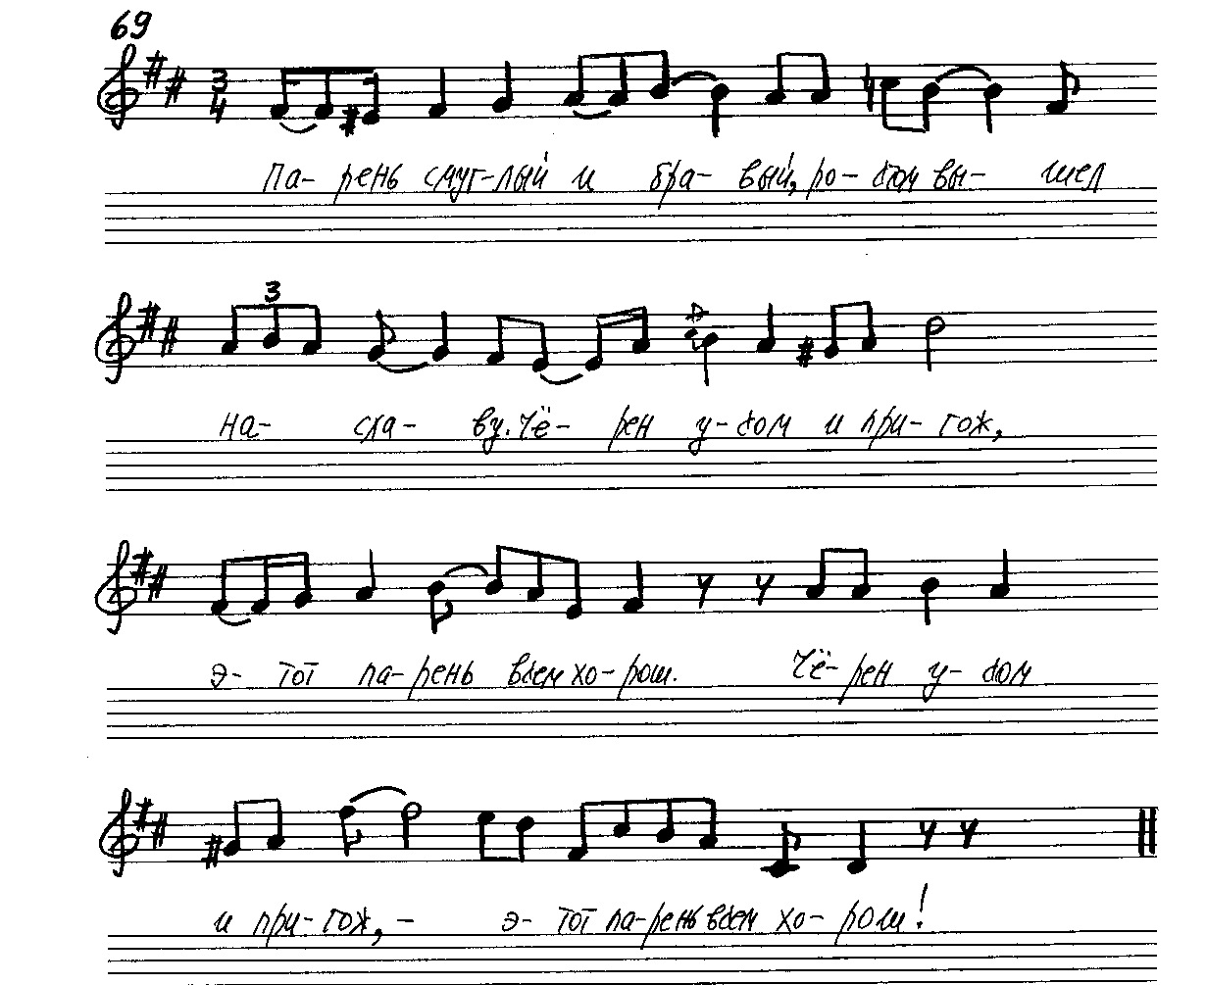

В. МОЦАРТ. «НЕМАЯ ГРУСТЬ»

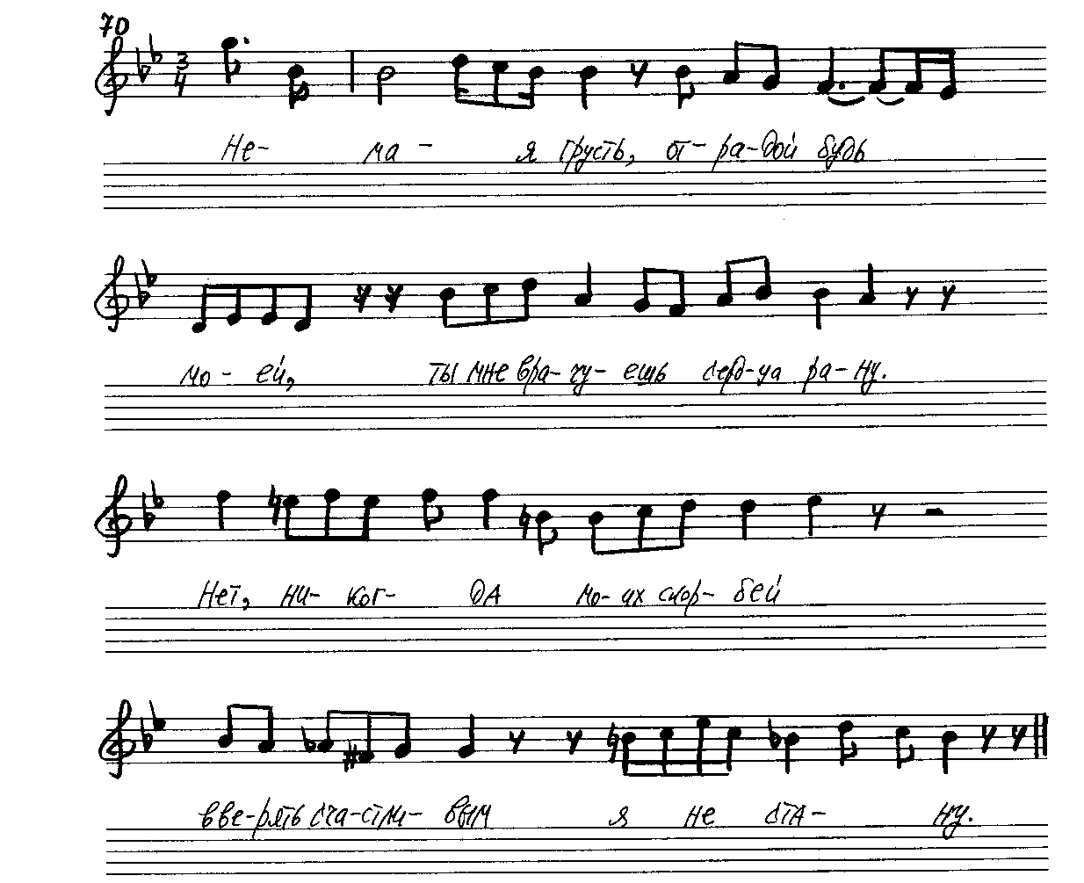

П. ЧАЙКОВСКИЙ. «ЗАЧЕМ?»

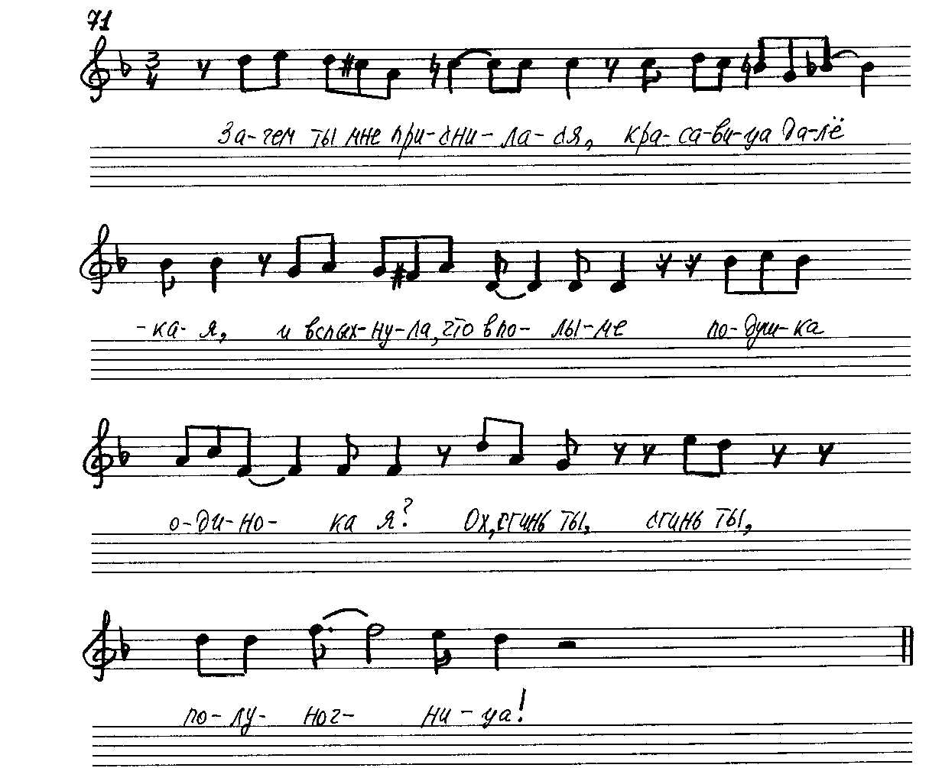

А. ВАРЛАМОВ. «АХ, ТЫ, ВРЕМЯ, ВРЕМЕЧКО…»

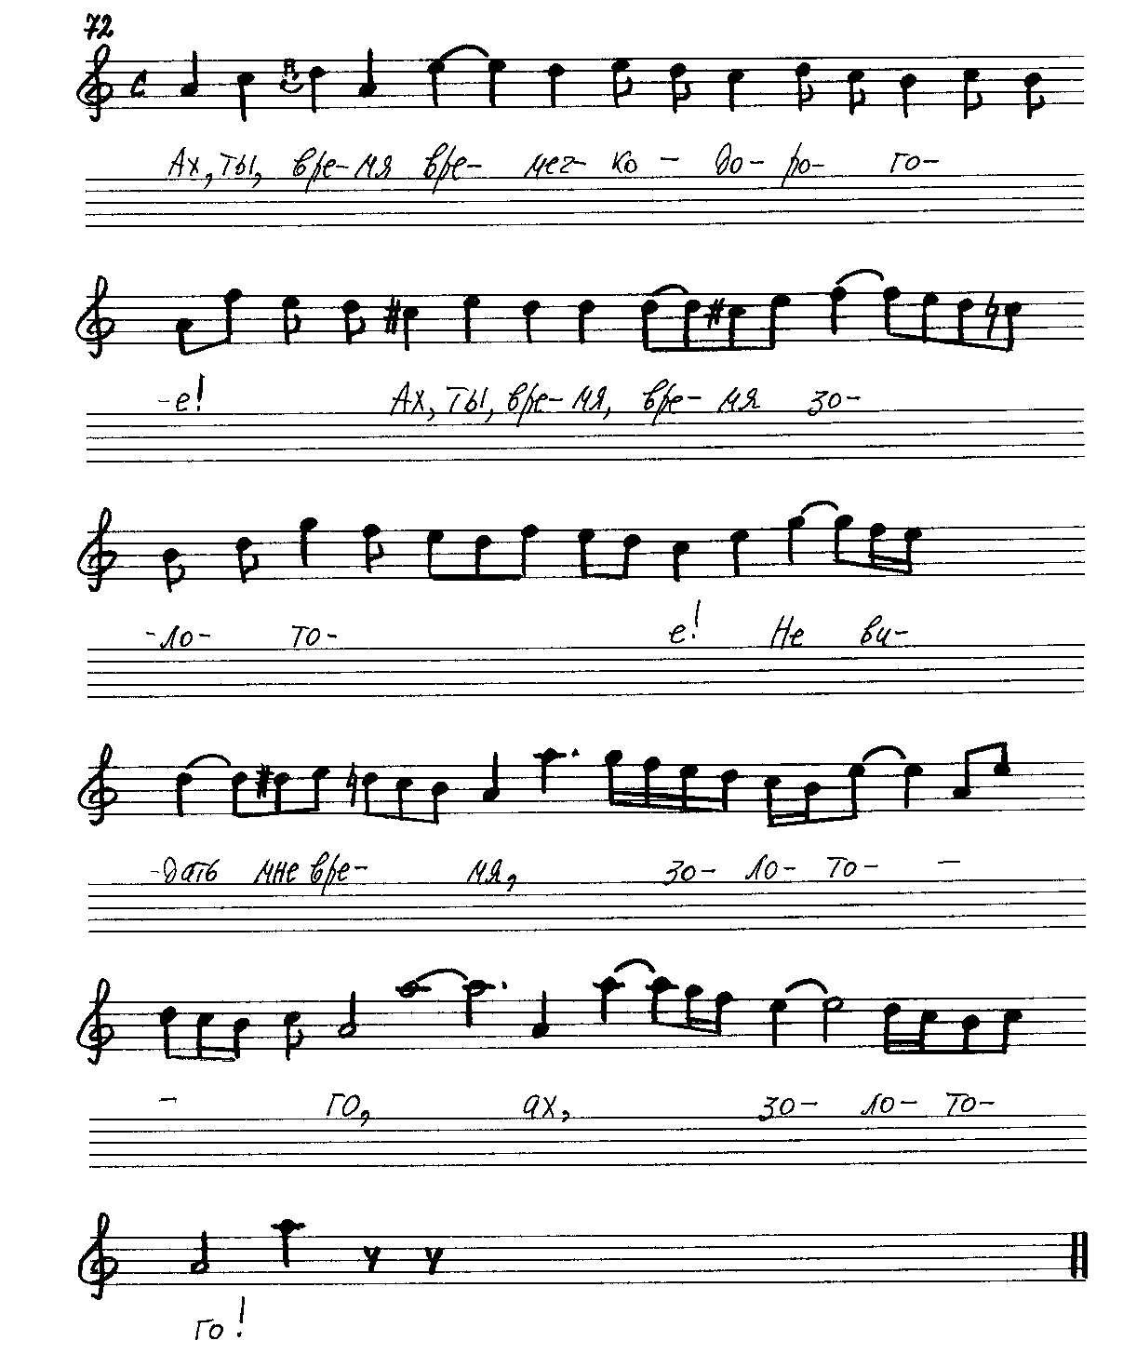

Г. ПЁРСЕЛЛ. «ПЕСНЯ»

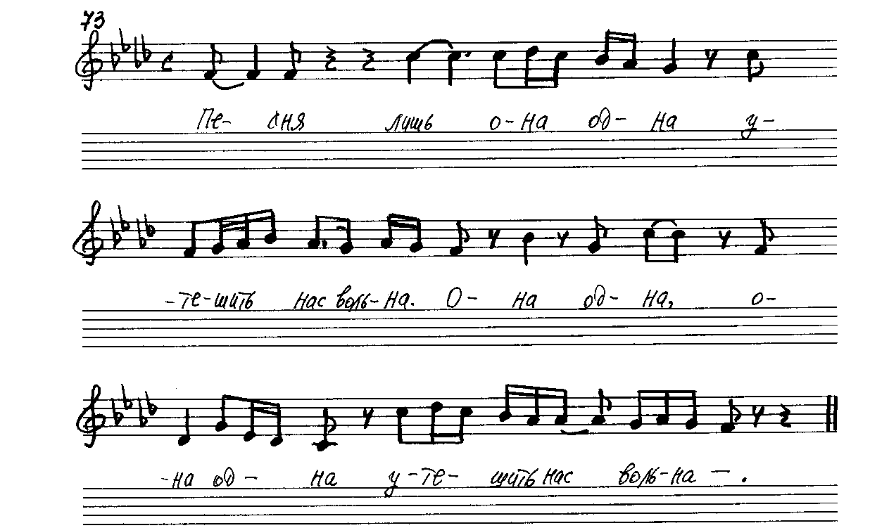

Л. БЕТХОВЕН. «БЕЗЗАЩИТНАЯ»

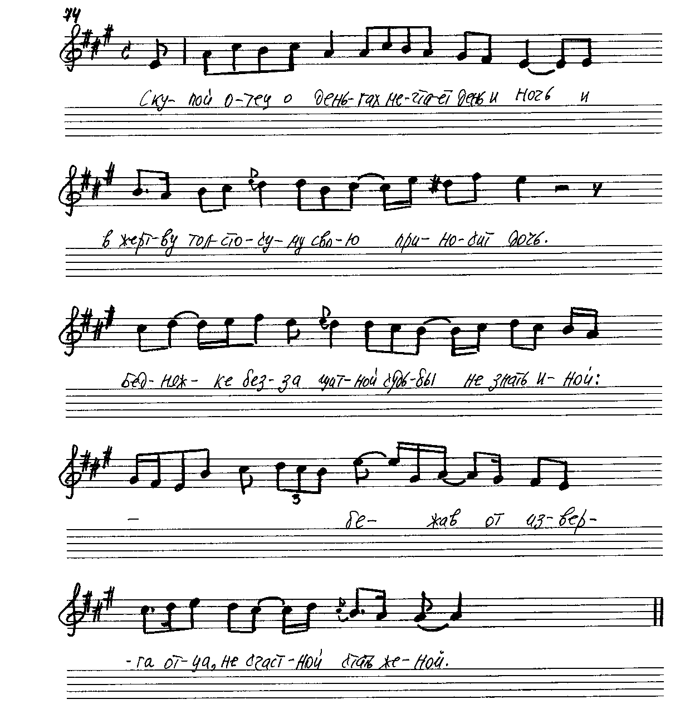

С. РАХМАНИНОВ. «ФОНТАН»

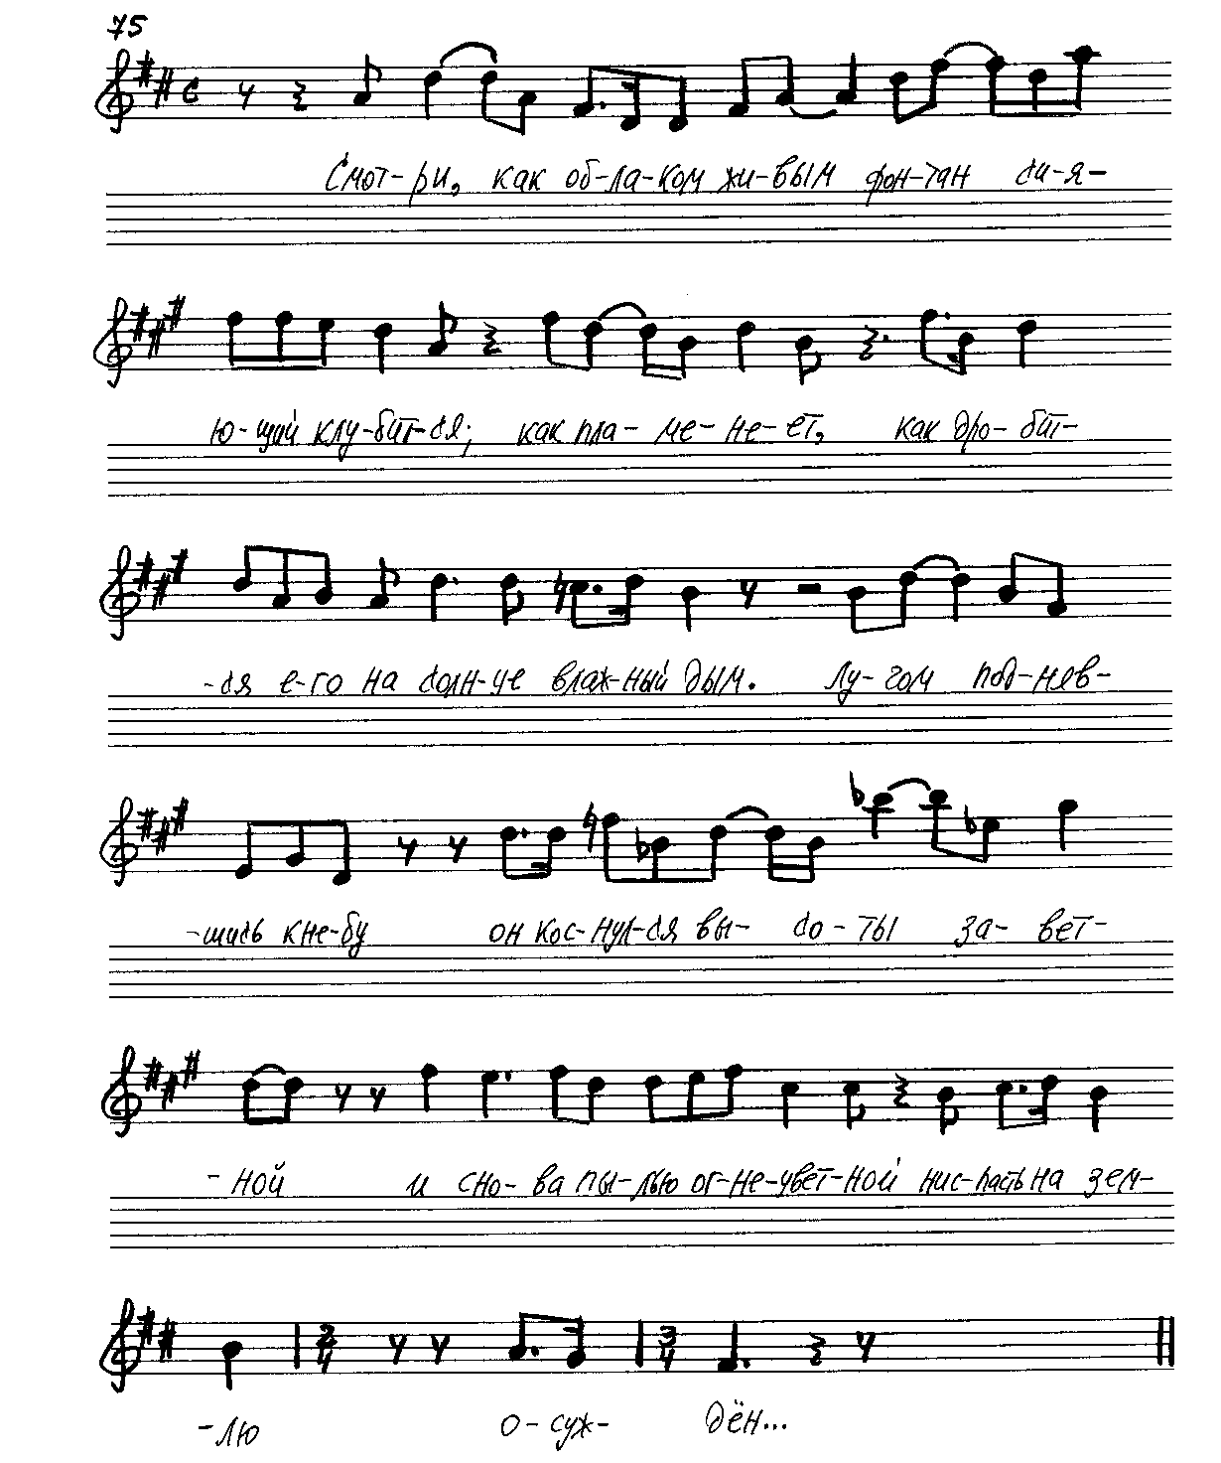

М. РЕГЕР. «ЭОЛОВА АРФА»

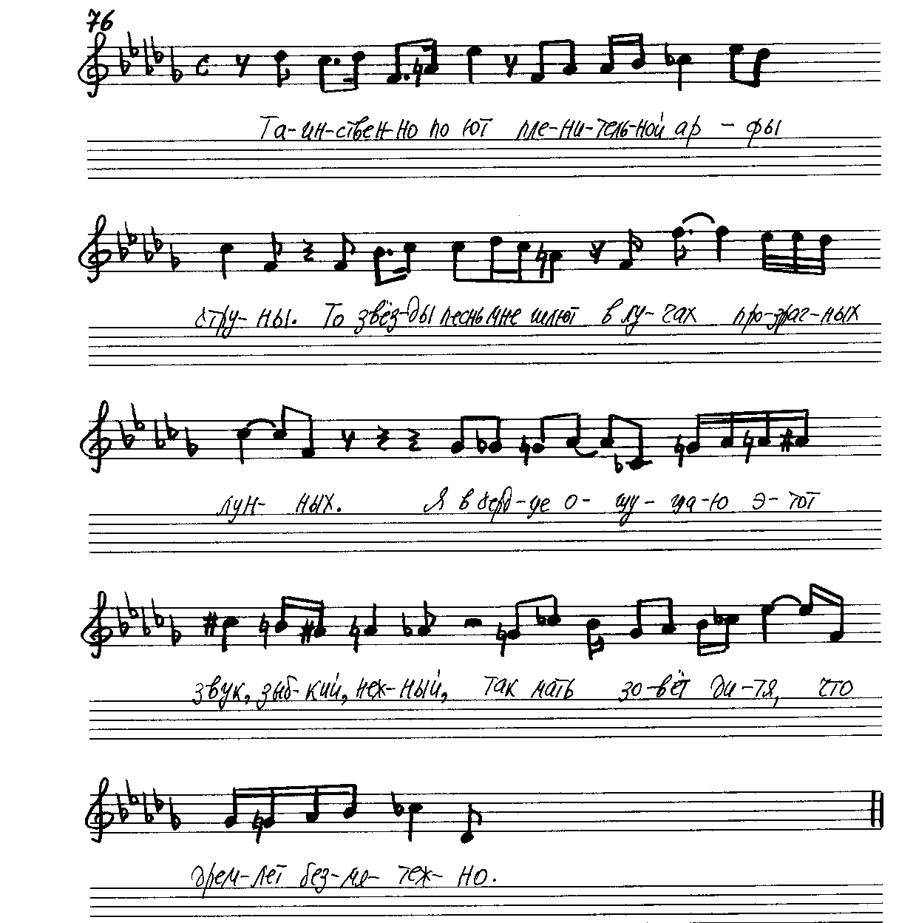

Д. БОРТНЯНСКИЙ. «ГИМН ЛУНЕ»

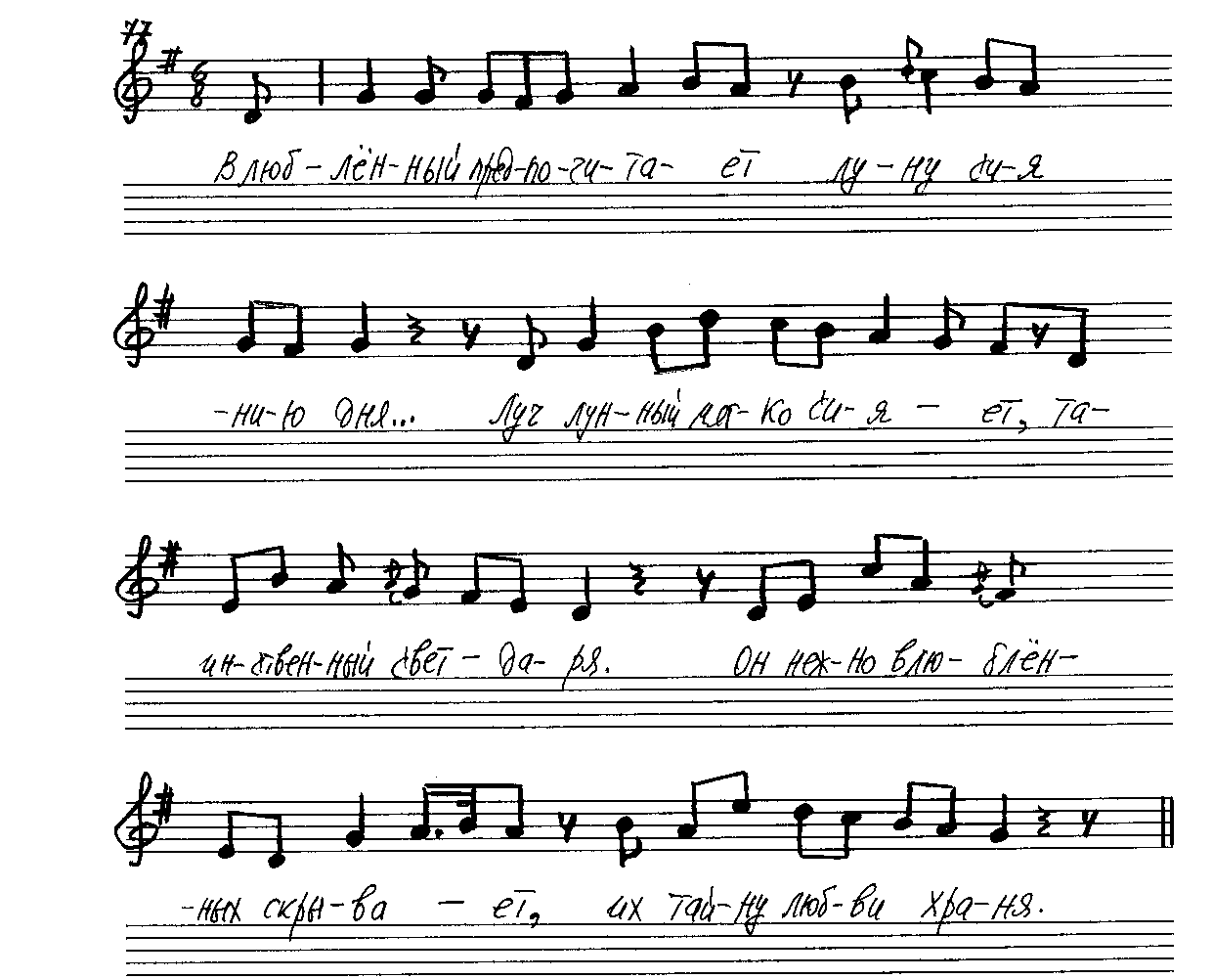

Ф. ЛИСТ. «МЁРТВЫЙ СОЛОВЕЙ»

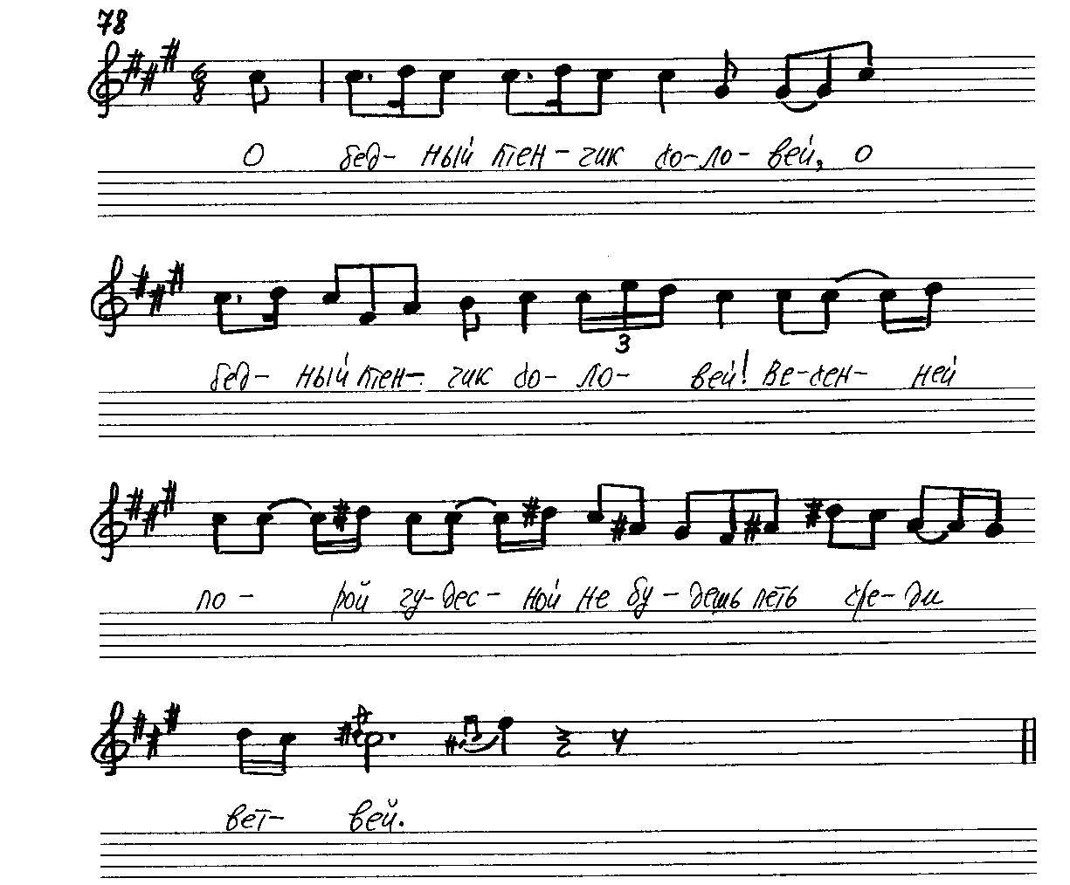

Г. БЕРЛИОЗ. «В ПОЛЯХ»

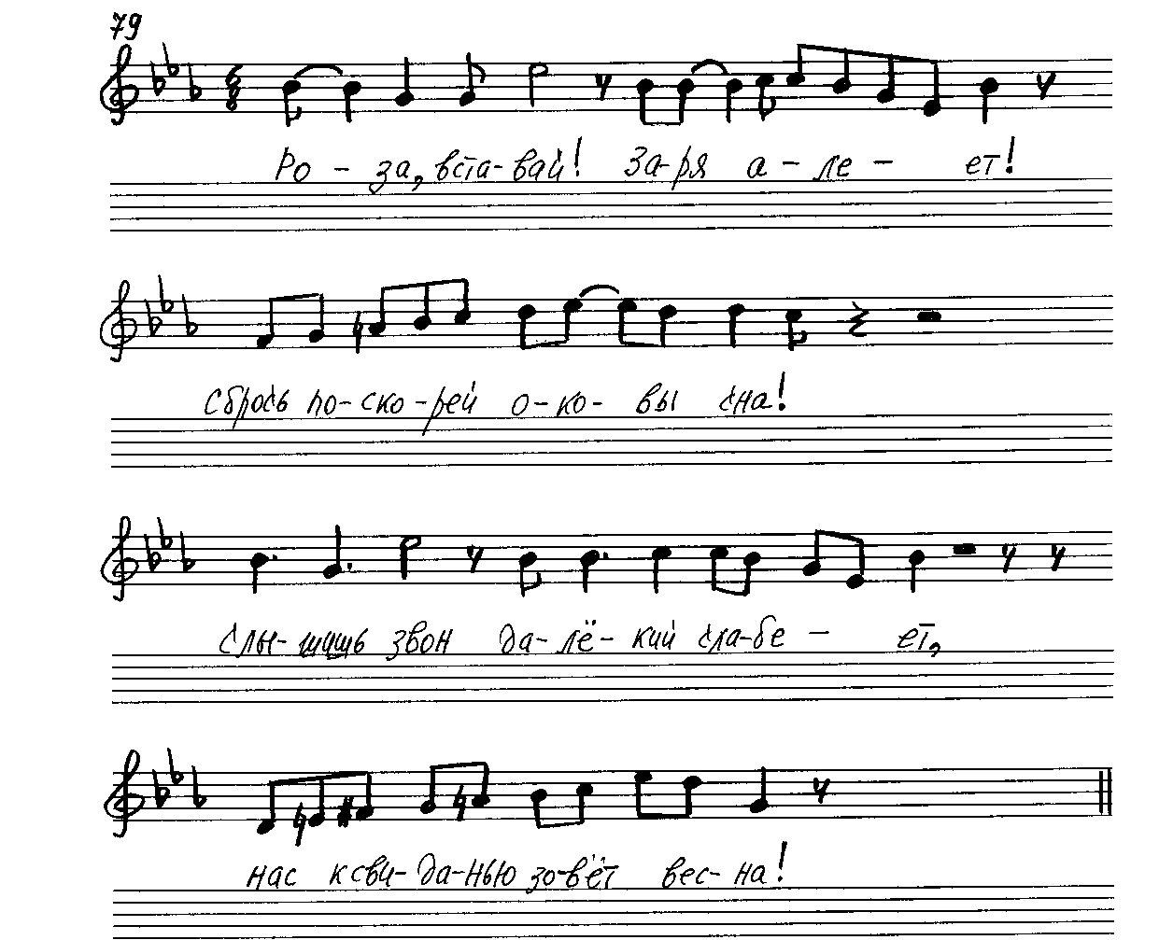

М. ГЛИНКА. «БАРКАРОЛА»

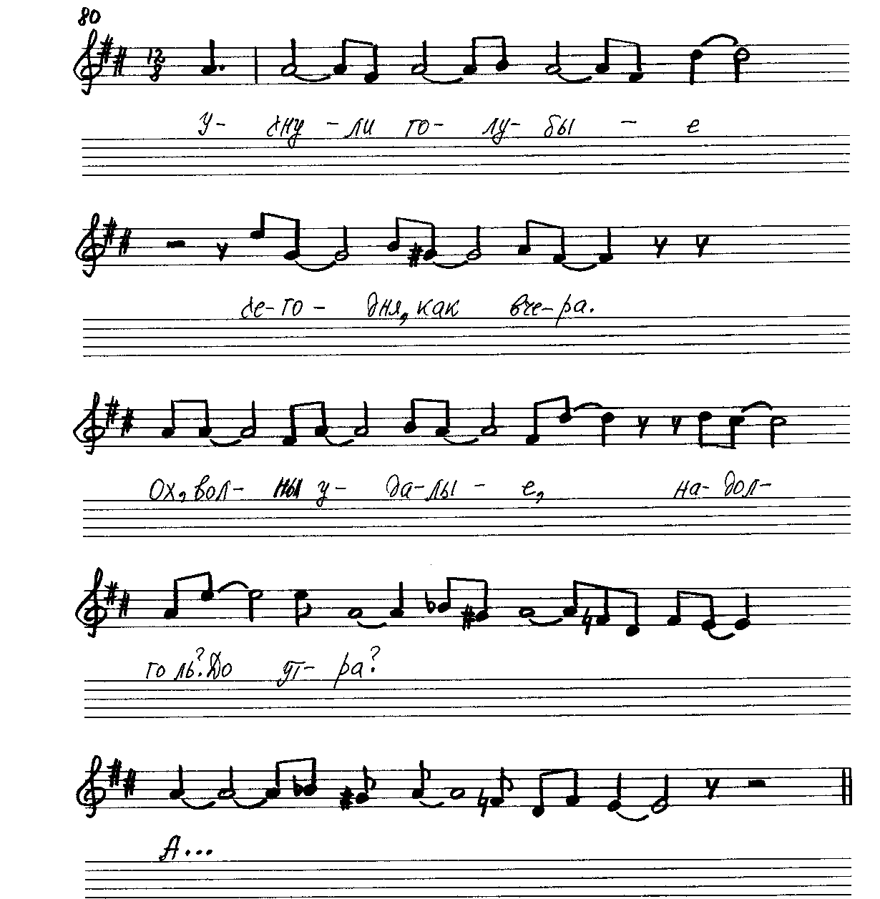

III. КЛЮЧ К УПРАЖНЕНИЯМ

ИНСТРУМЕНТАЛЬНАЯ МУЗЫКА

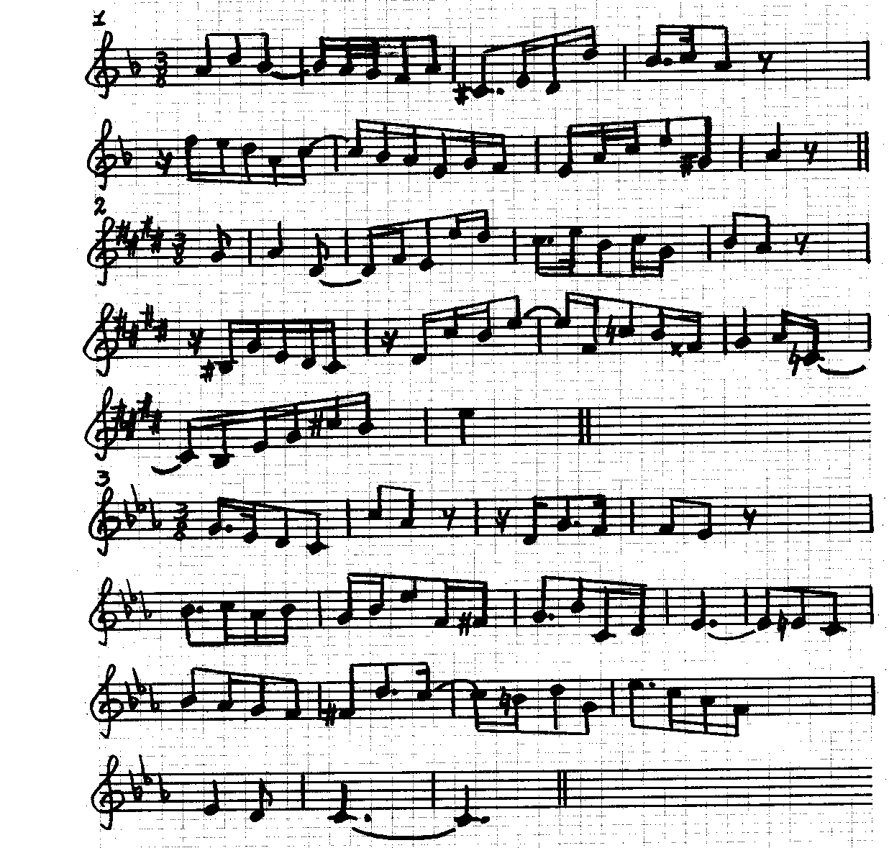

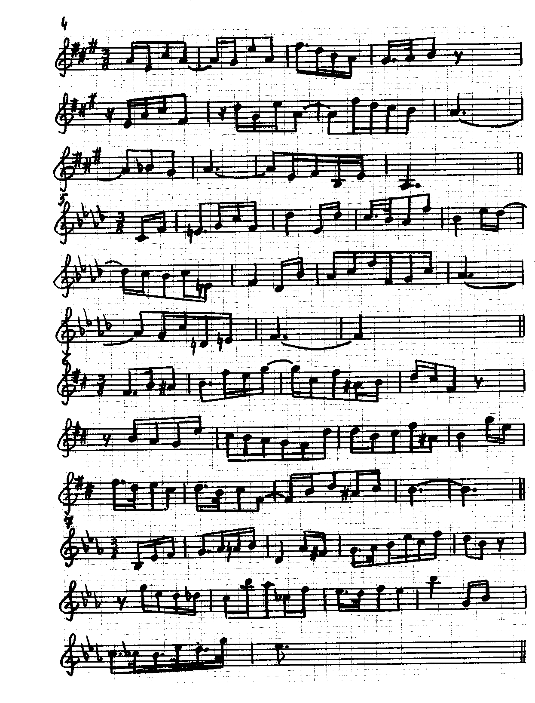

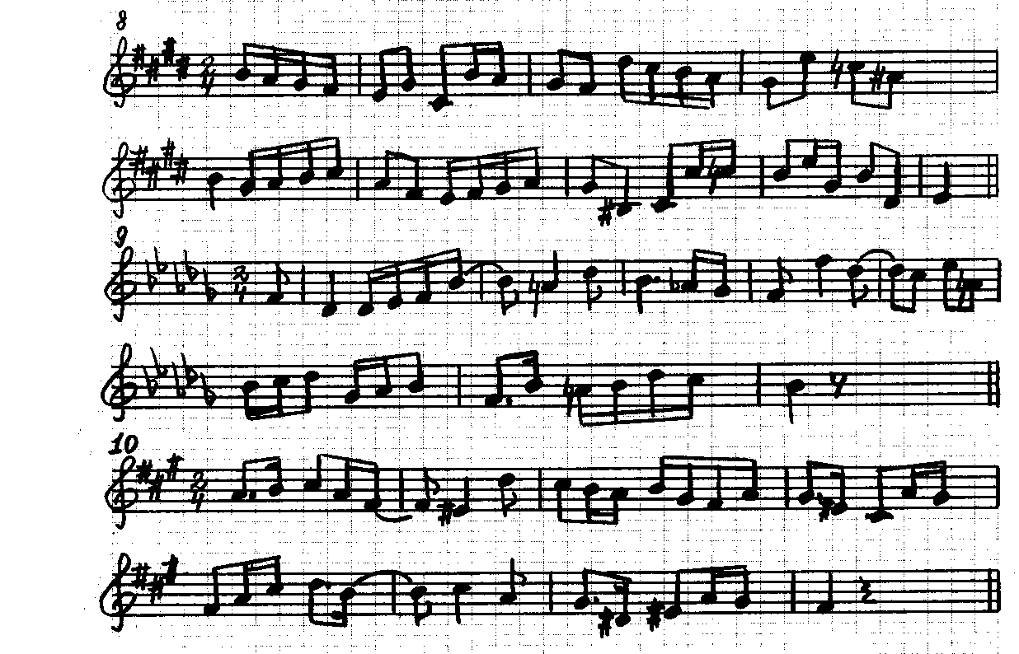

А. ДАРГОМЫЖСКИЙ. «БЕЗ УМА, БЕЗ РАЗУМА…»
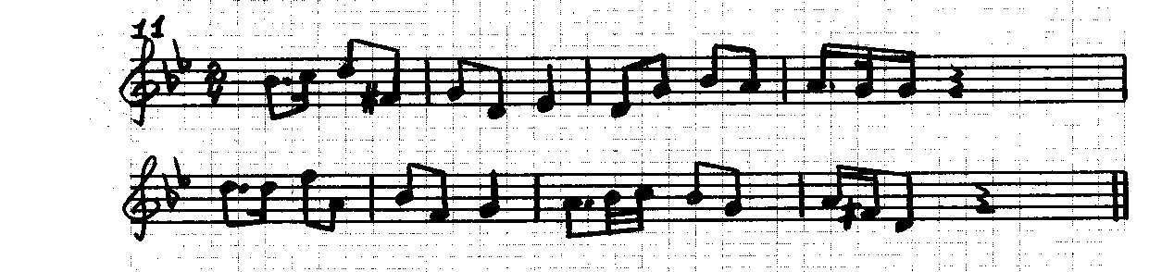
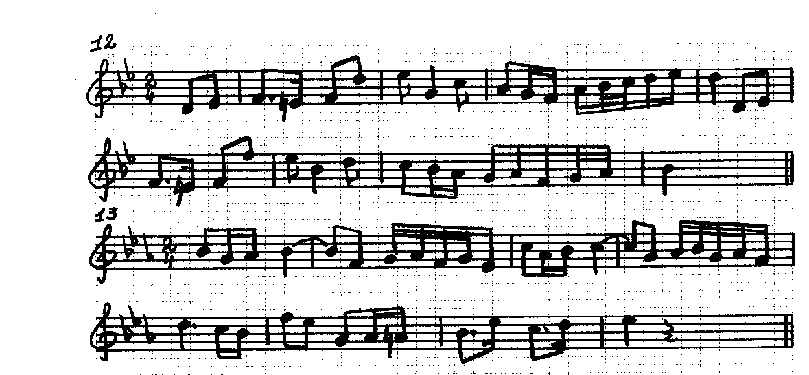

С. МОНЮШКО. «ГАЛЬКА», II д.
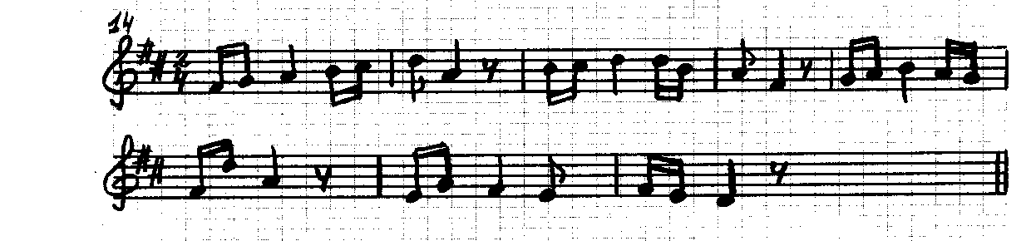
Ф. ШУБЕРТ. ПЕСНЯ
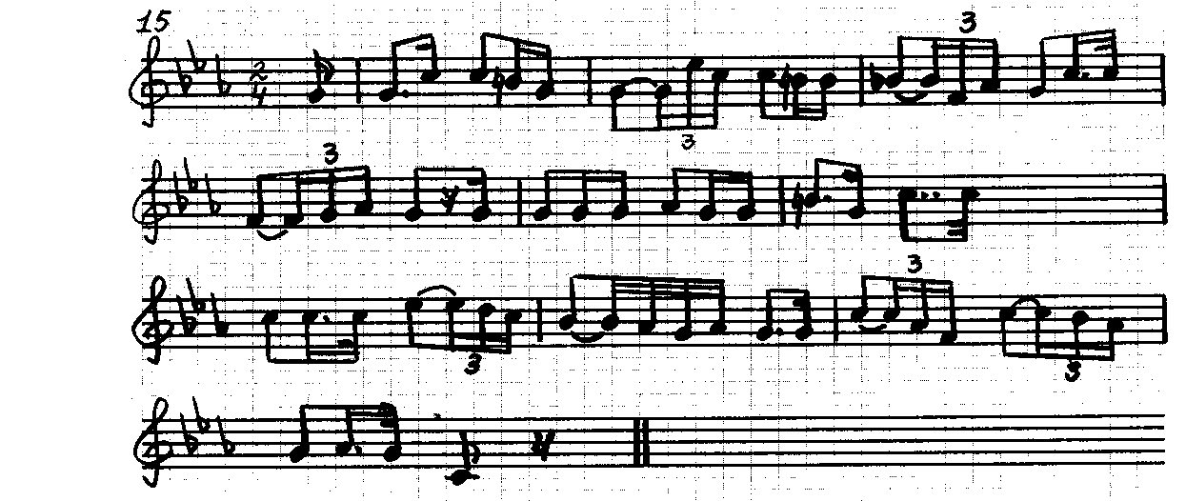
Р. ШУМАН. «НЕ ПОЙТЕ ПЕЧАЛЬНЫХ ПЕСЕН»
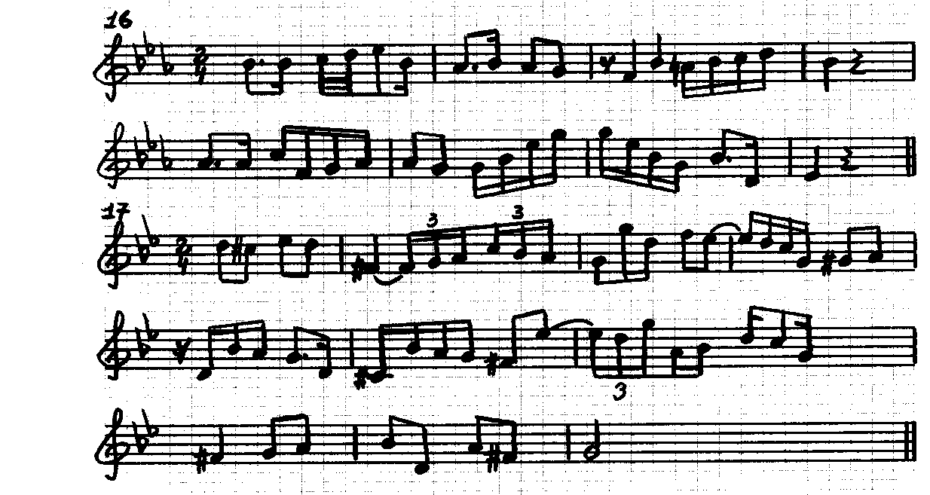

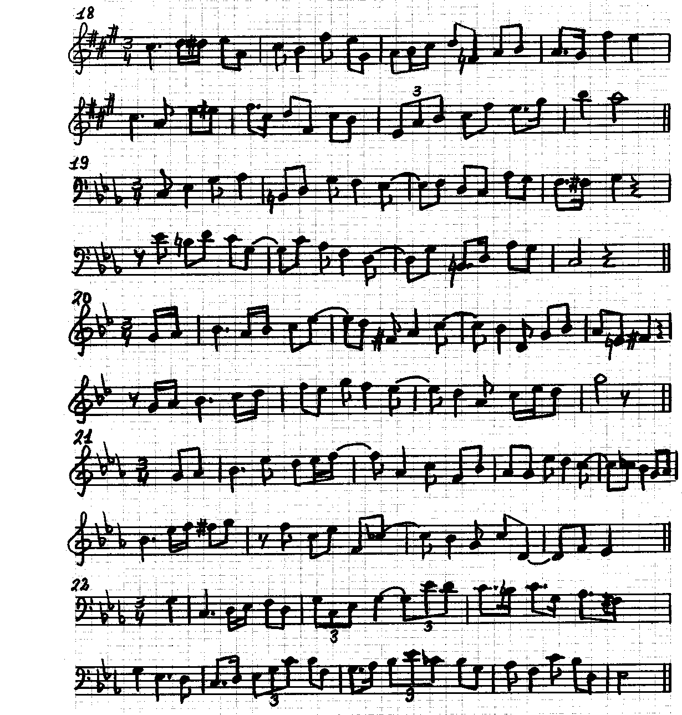

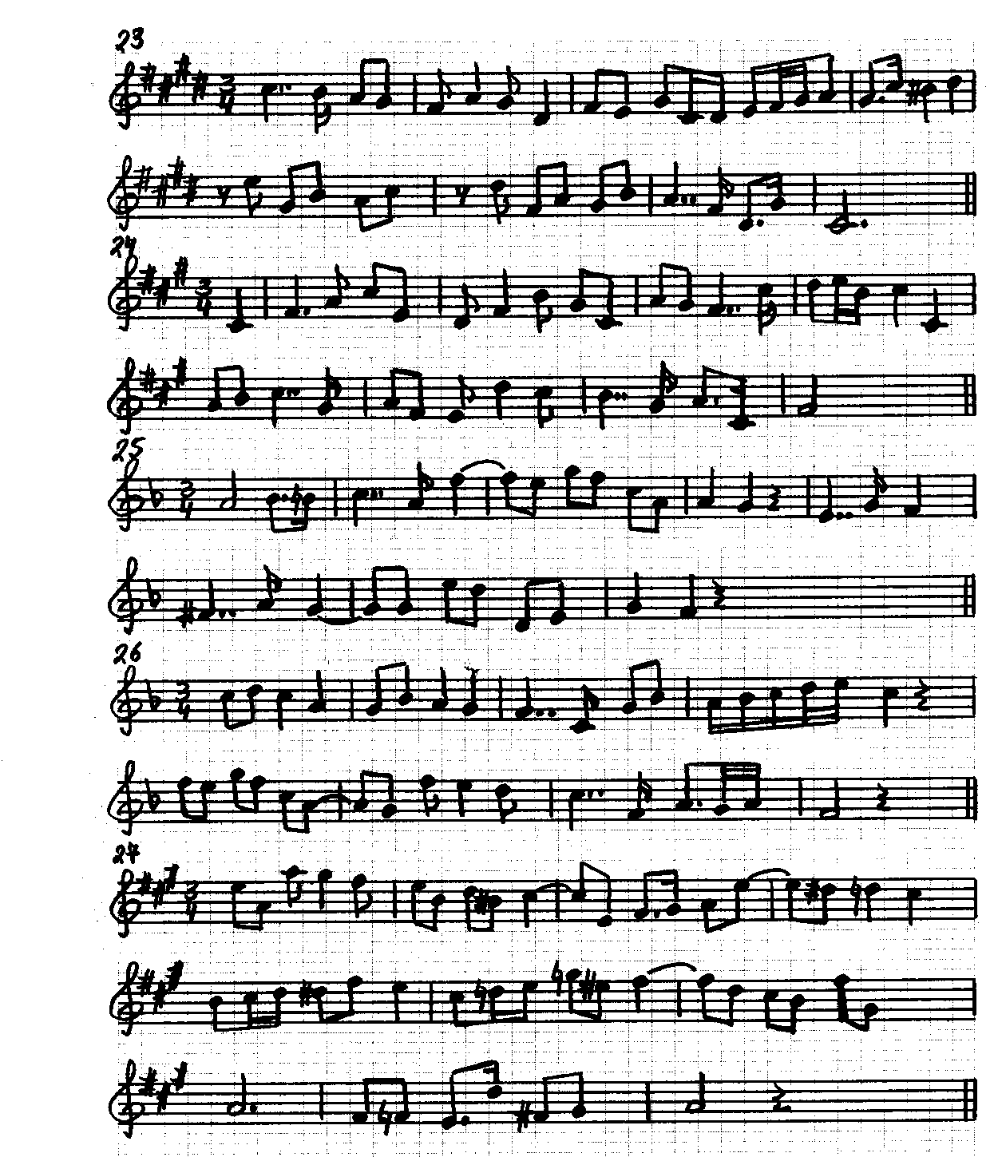

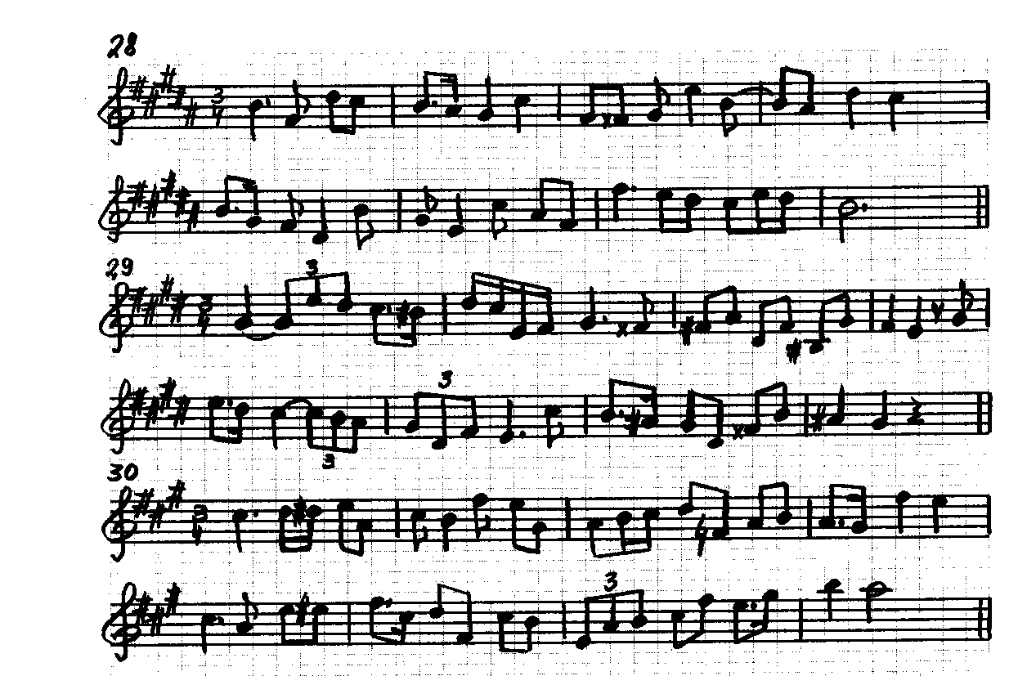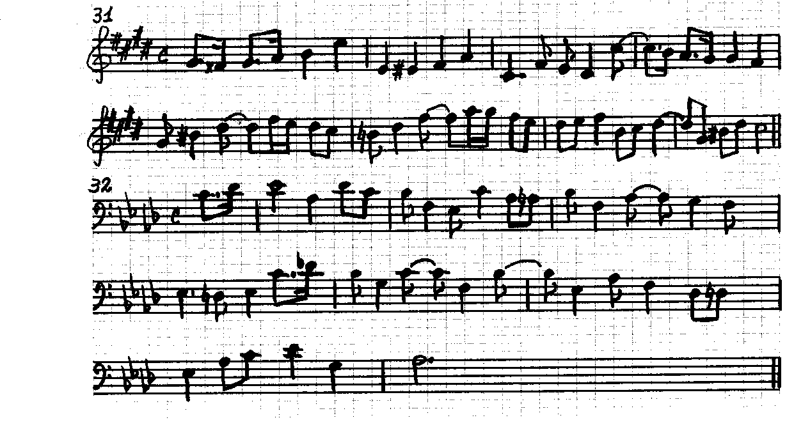

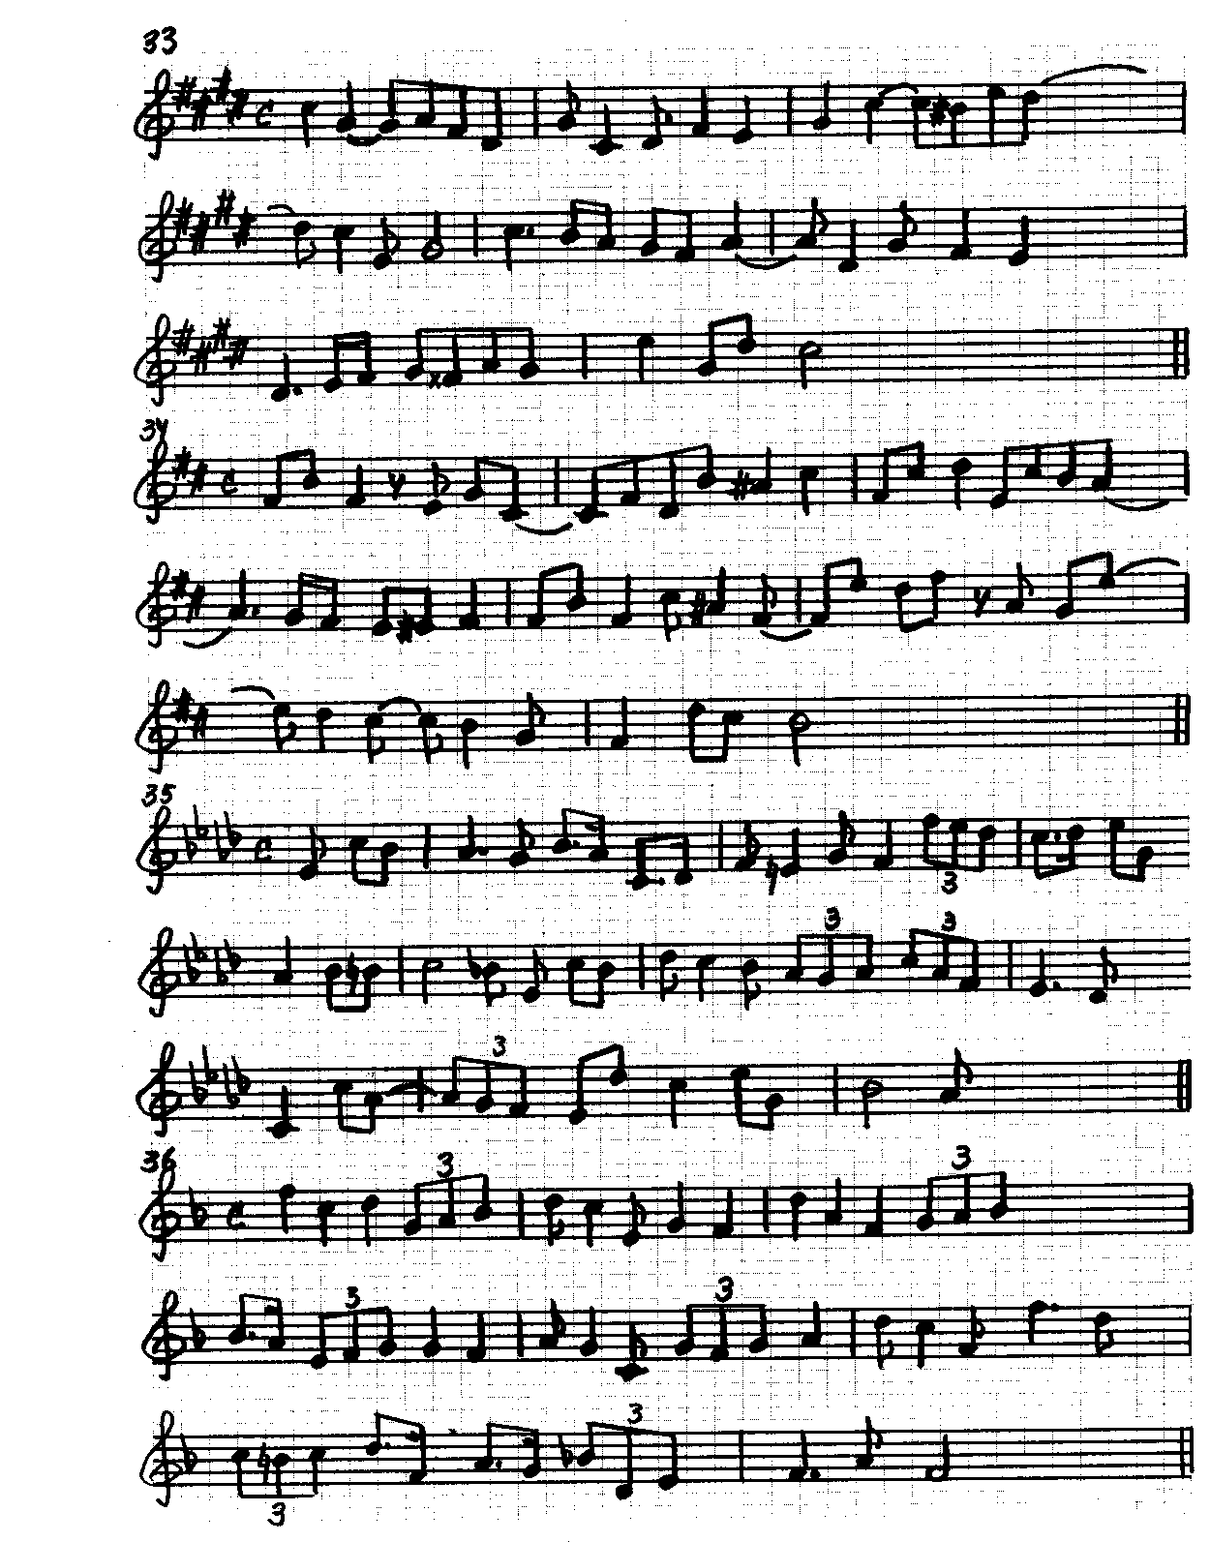

ДЖ. ВЕРДИ. «ЭРНАНИ», I д.
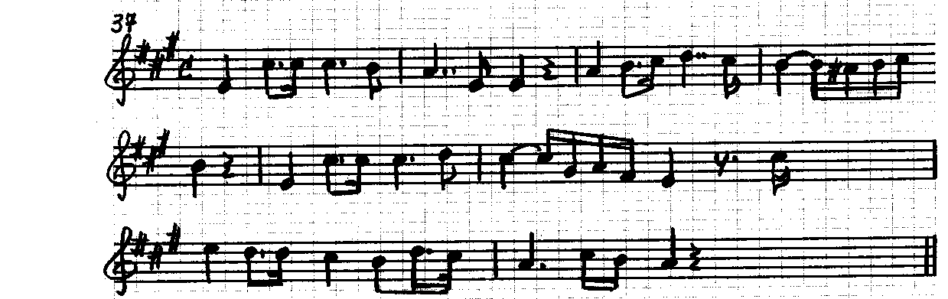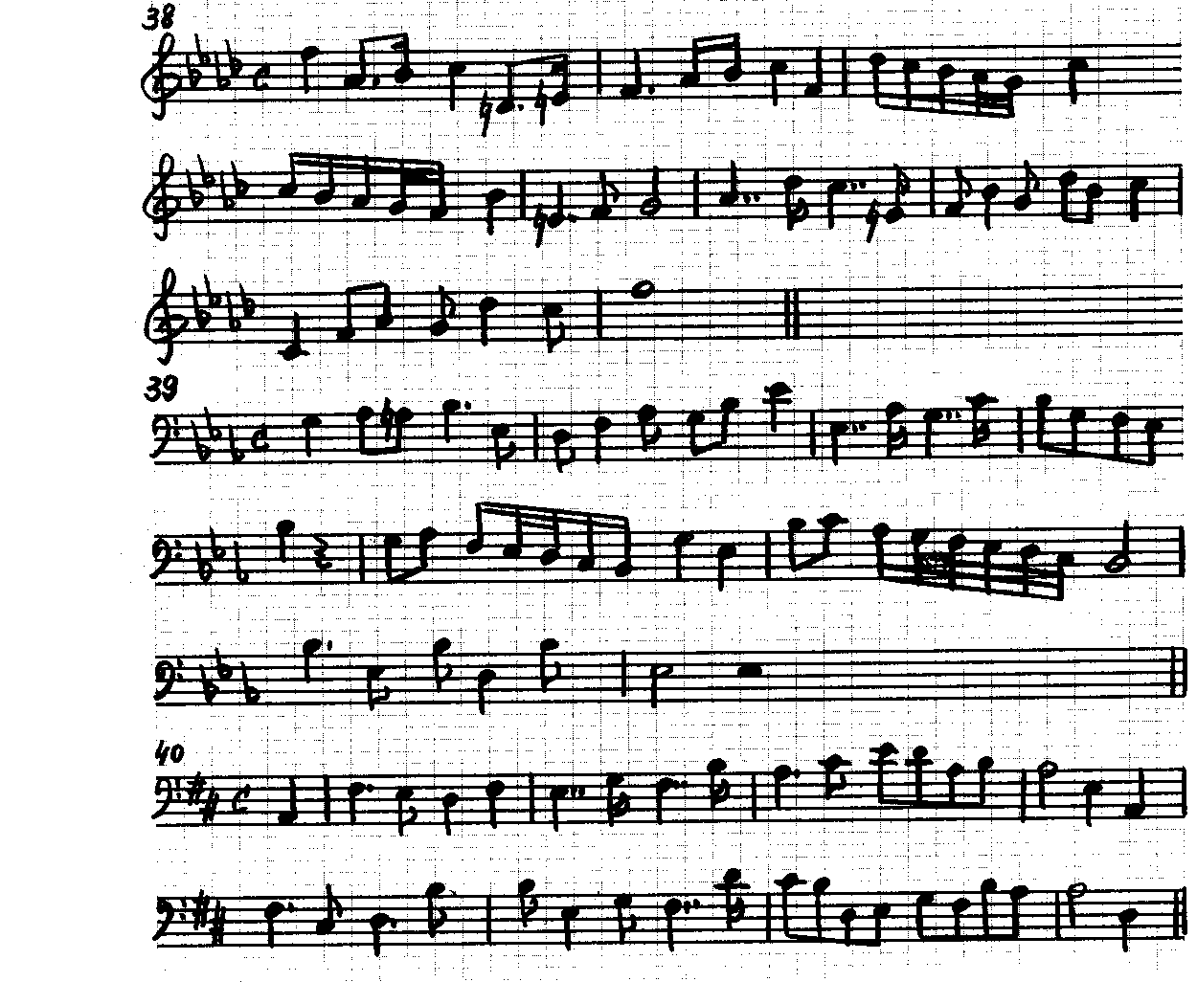

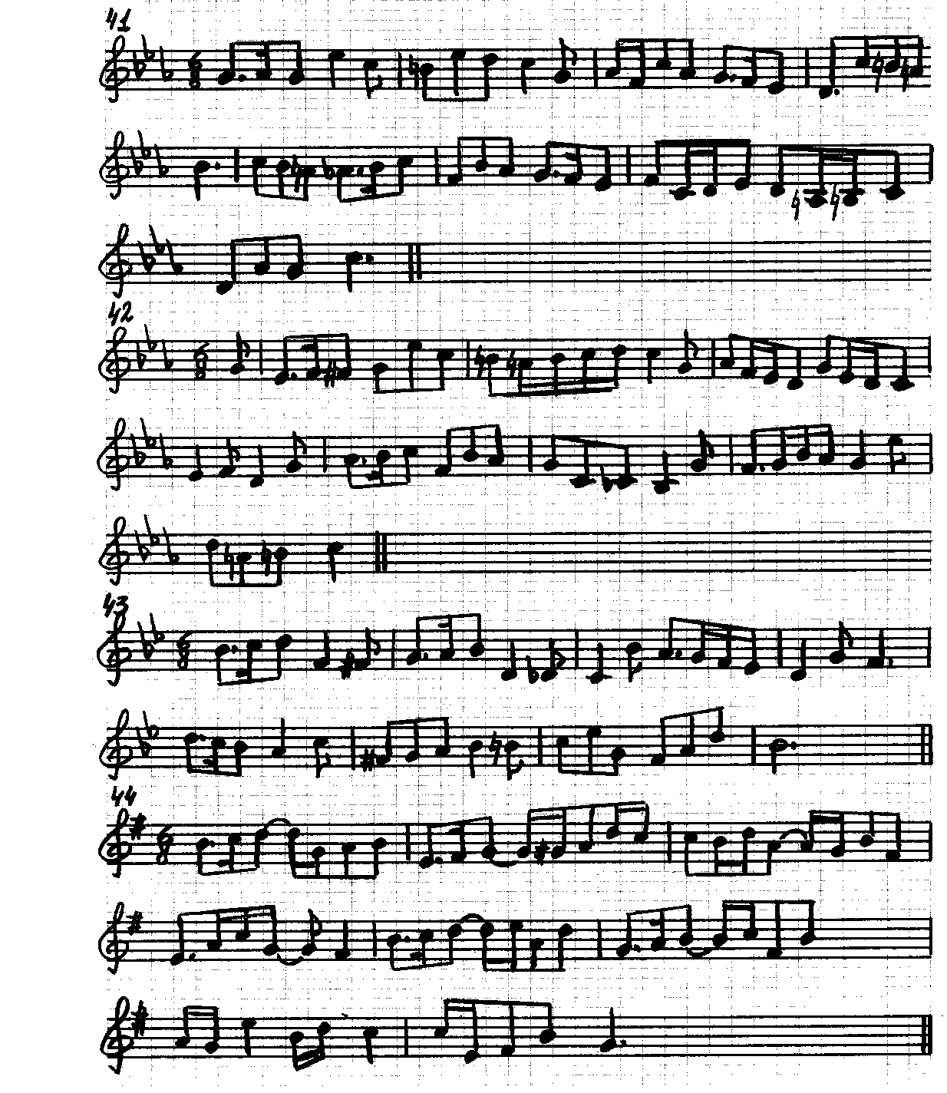

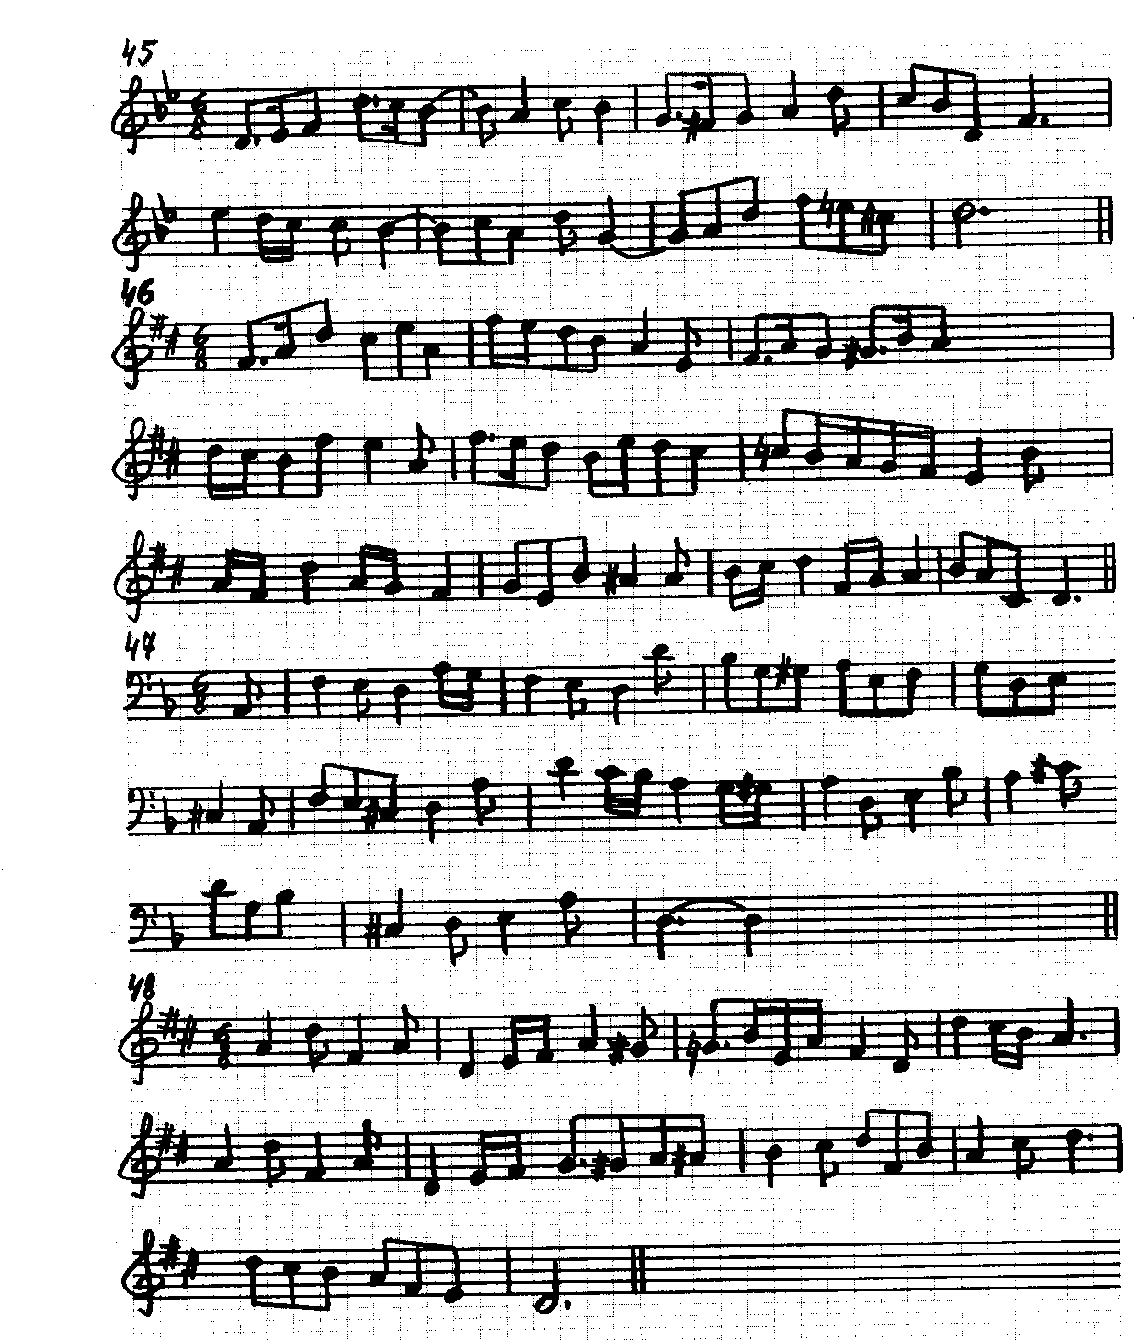

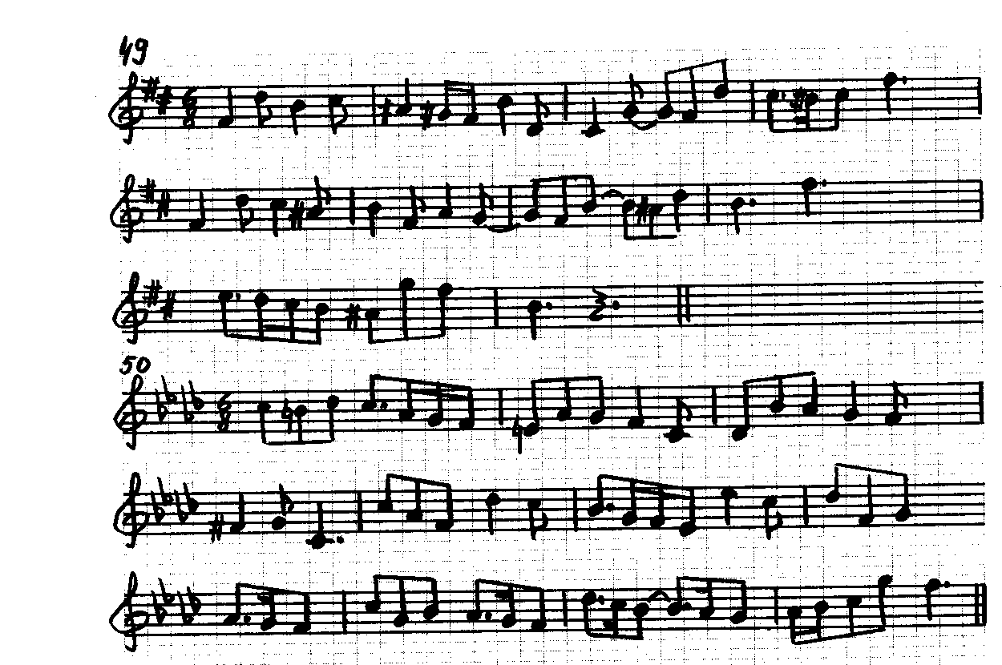
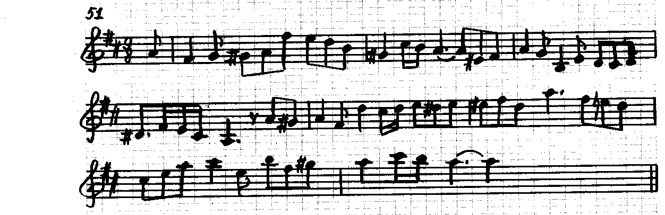

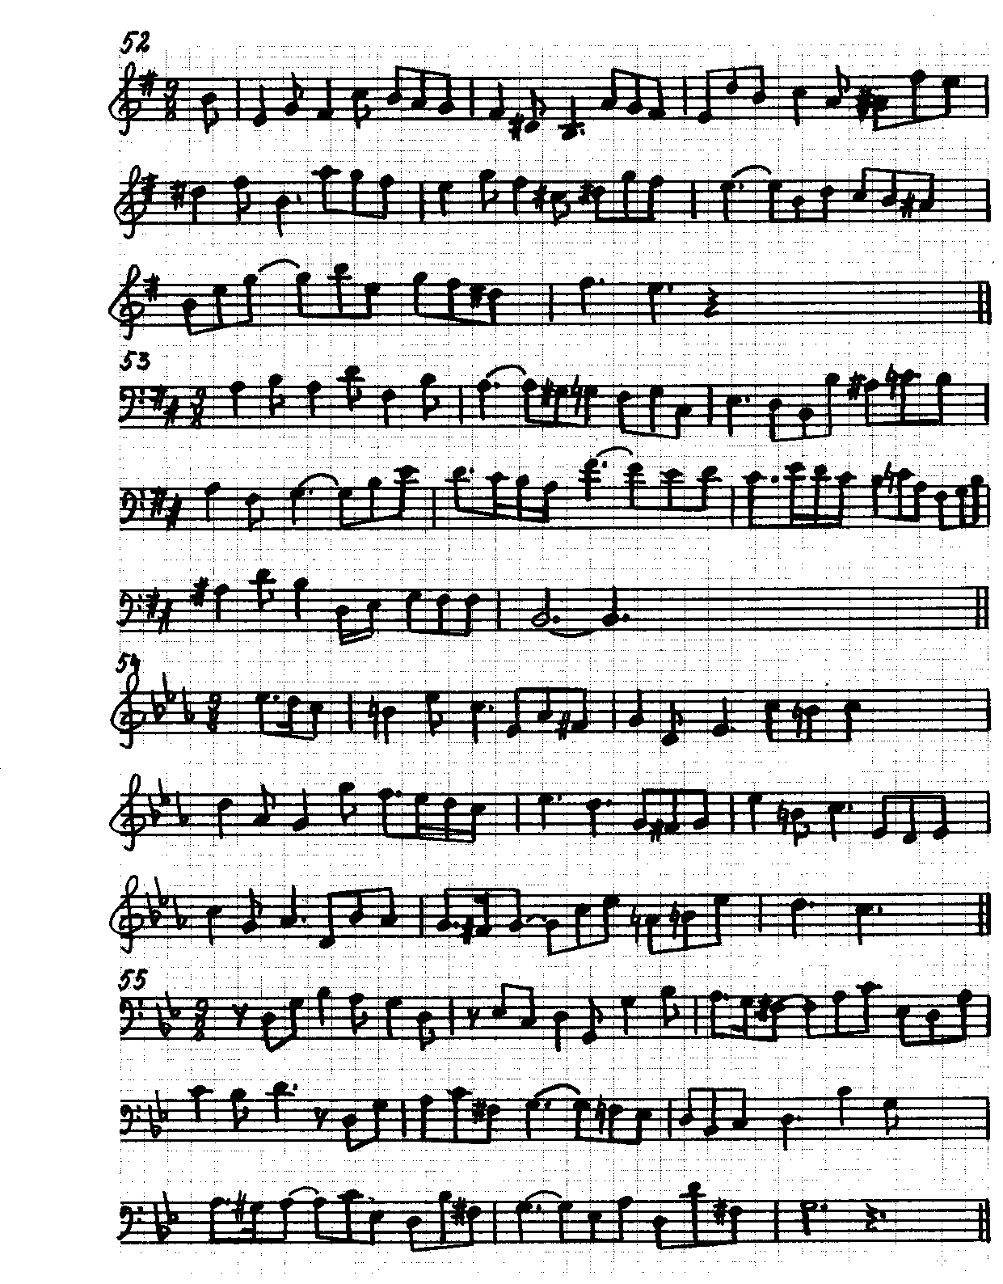

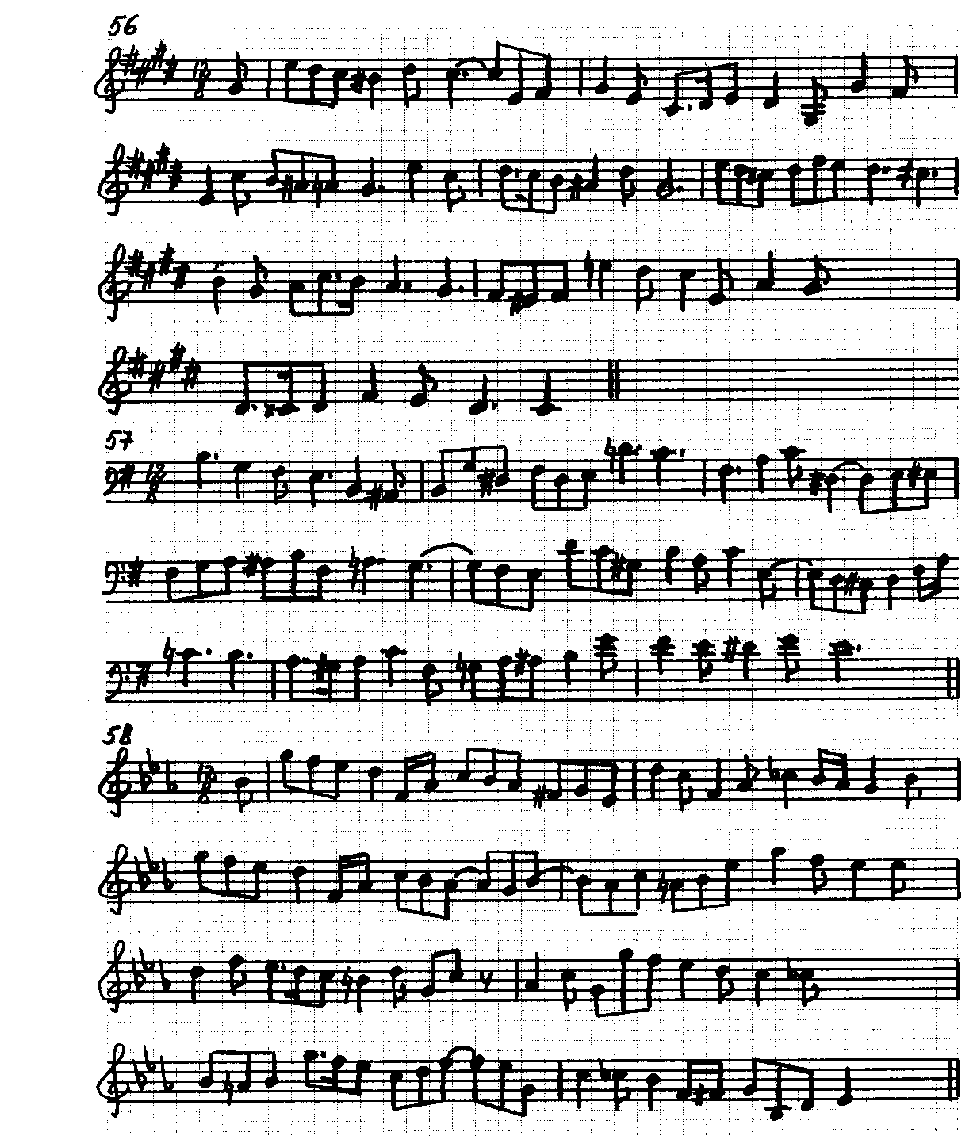

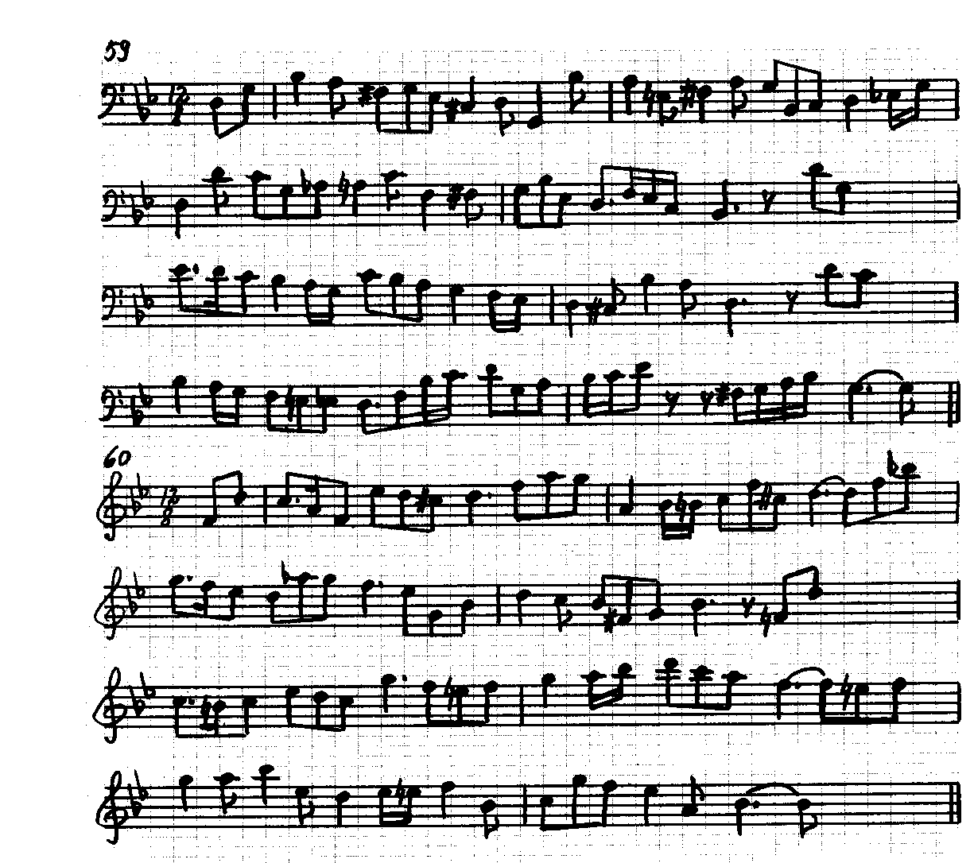

ВОКАЛЬНАЯ МУЗЫКА

А. ВЕРСТОВСКИЙ. «КОЛОКОЛЬЧИК»

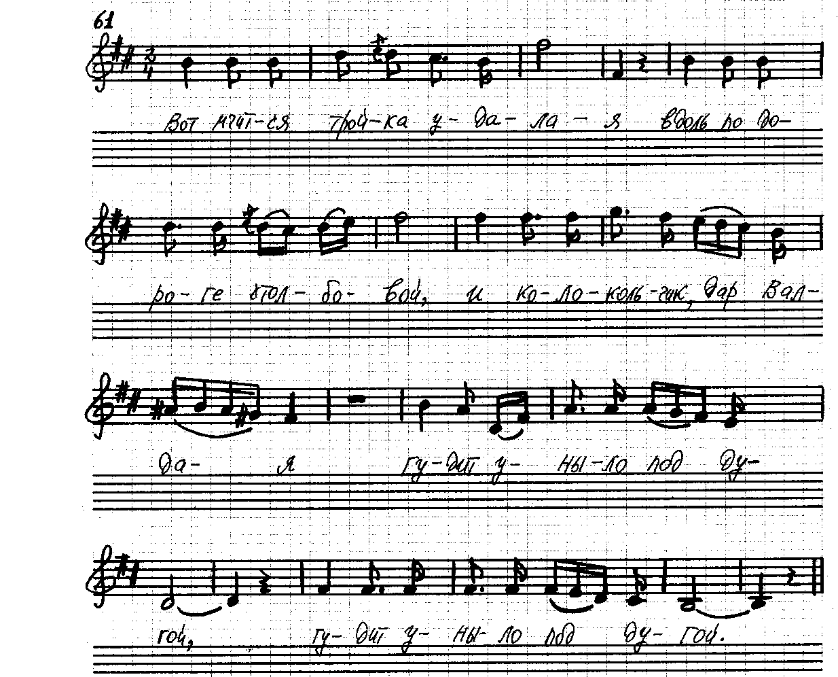

А. АЛЯБЬЕВ «ДАВНО ЛЬ В БЕСПЕЧНОСТИ СЧАСТЛИВОЙ…»

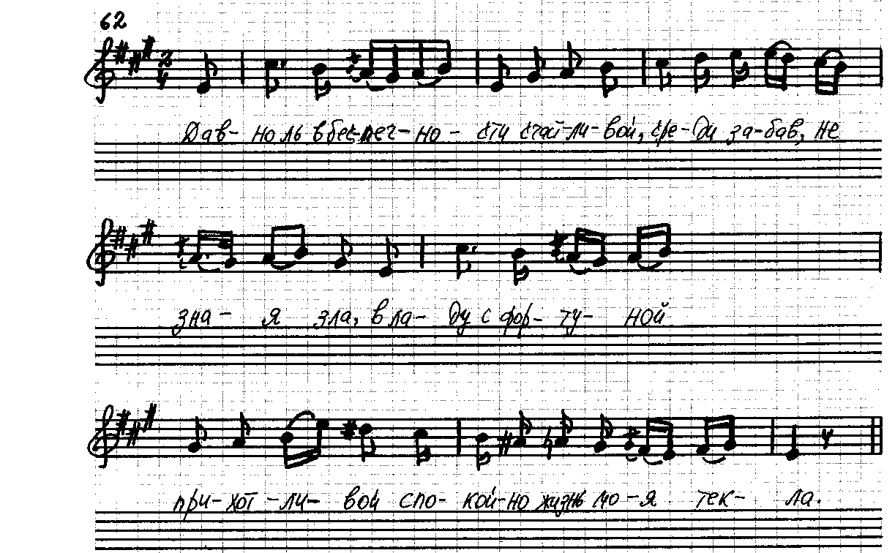

Э. ГРИГ. «ПУТНИК»

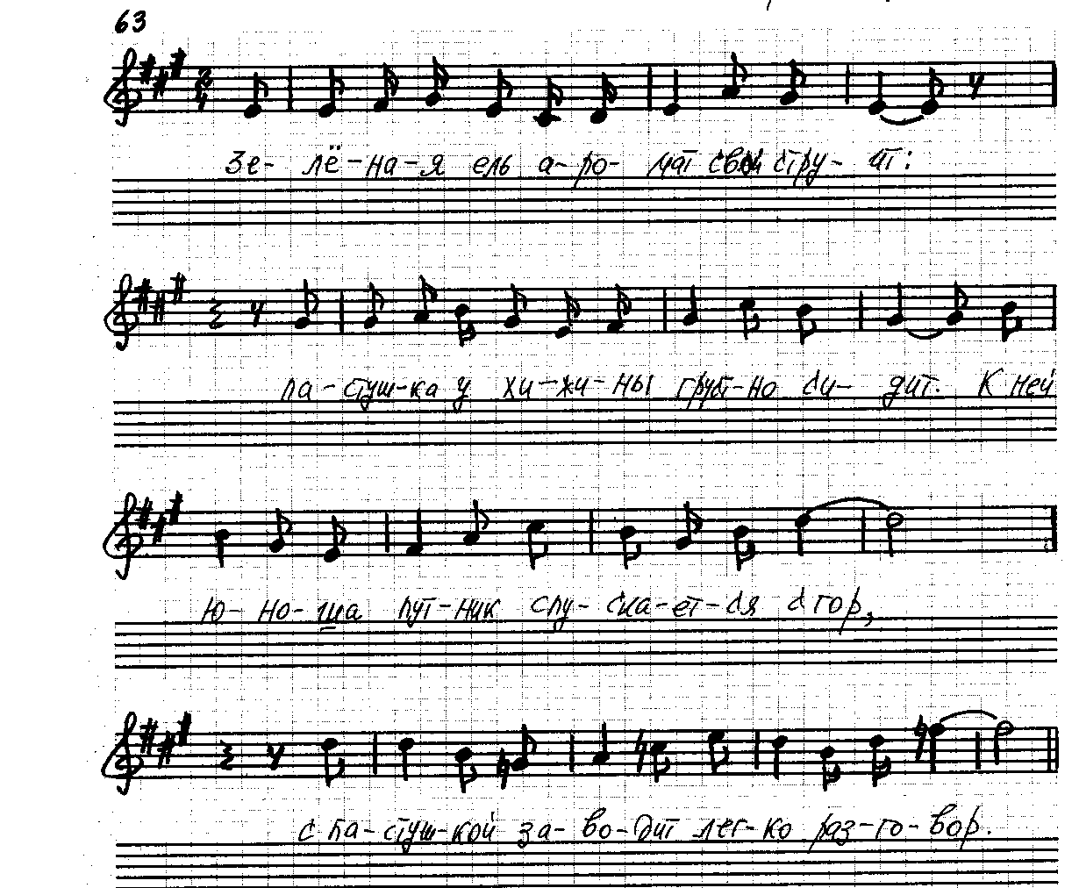

ДЖ. РОССИНИ. КАВАТИНА ГРАФА АЛЬМАВИВЫ
ИЗ ОПЕРЫ «СЕВИЛЬСКИЙ ЦИРЮЛЬНИК»

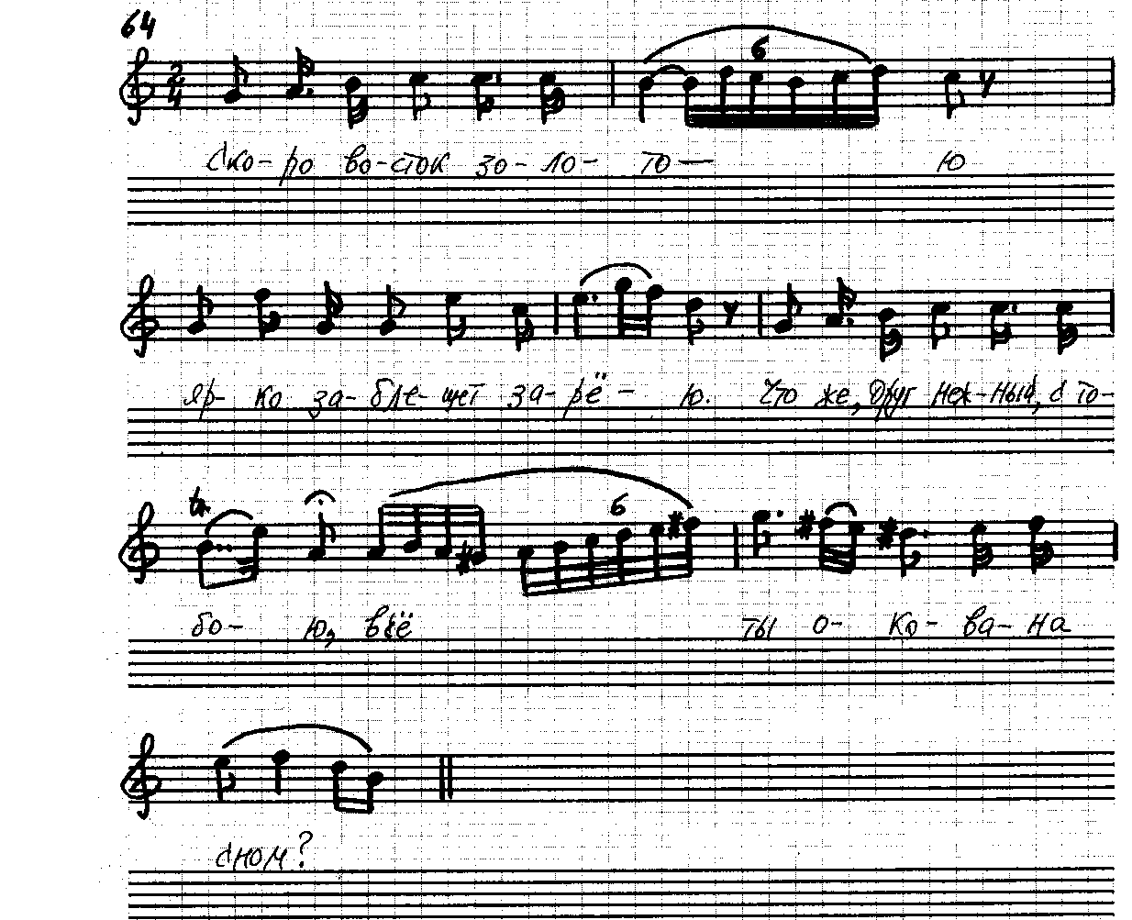

Р. ШУМАН. «СМОТРЯТ ЗАМКИ В ВОДЫ РЕЙНА»

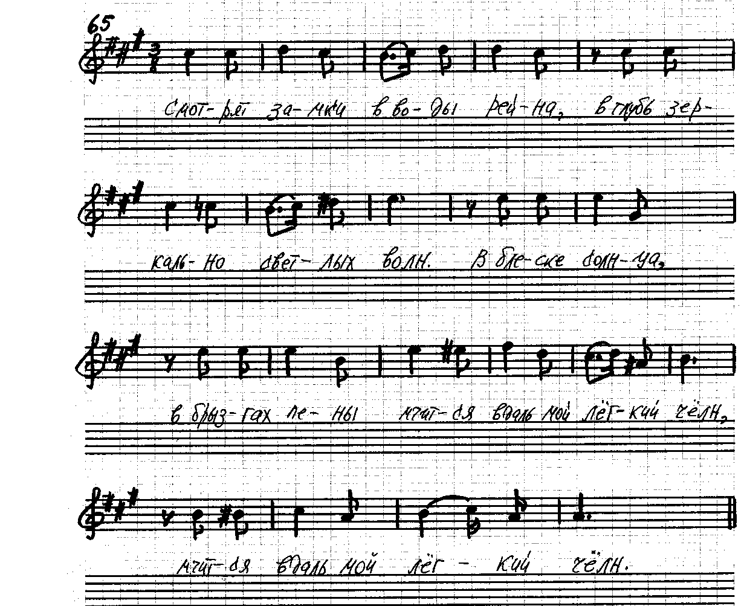

Ф. ШУБЕРТ. «У РЕКИ»

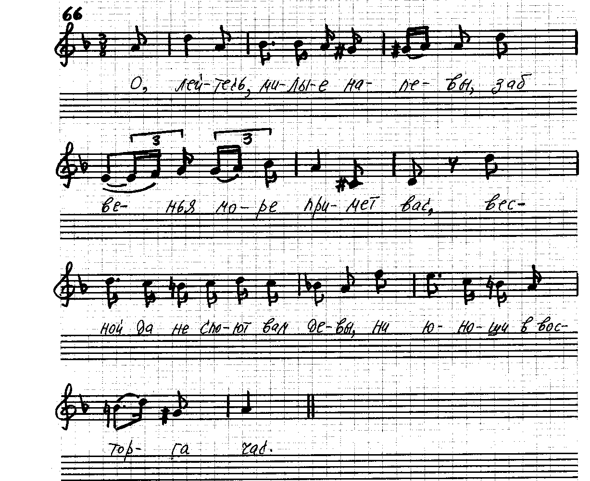

А. ГУРИЛЁВ. «ЗОЛОТИСТЫЕ, ШЕЛКОВЫЕ КУДРИ»

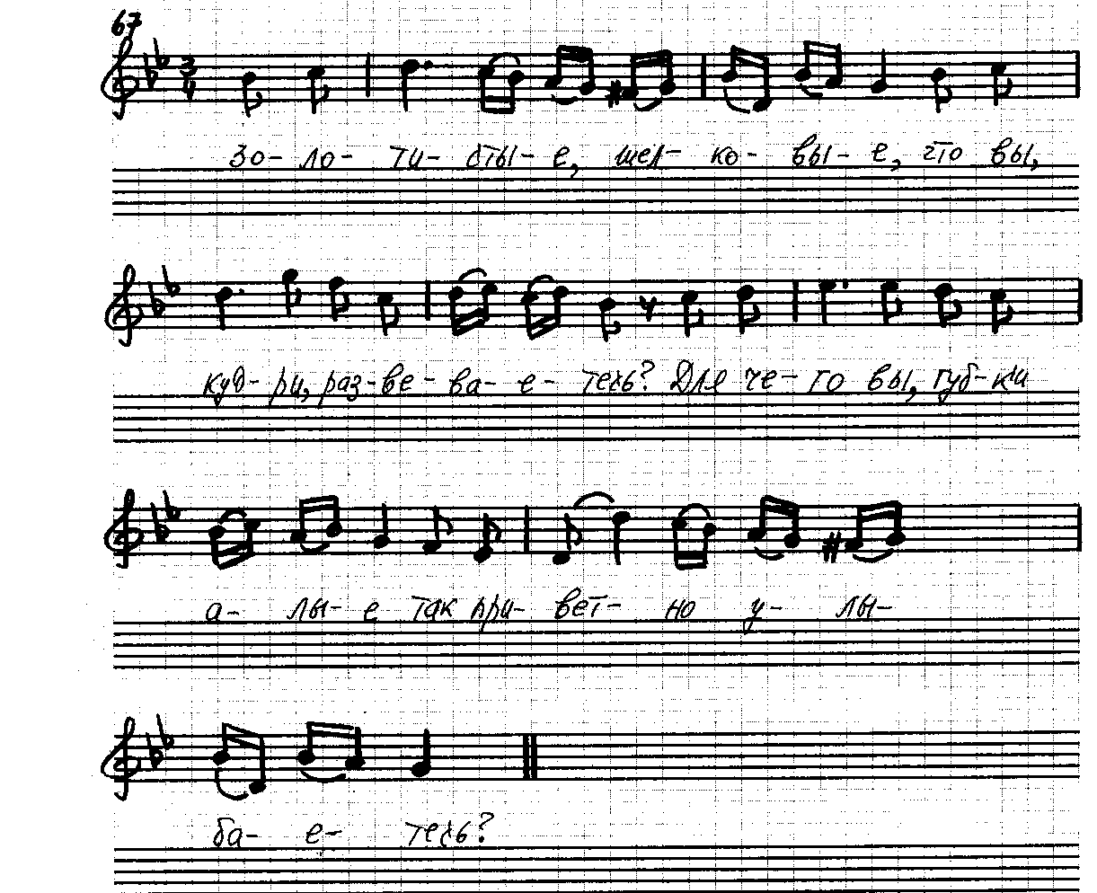

П. БУЛАХОВ. «НЕ КУКУШЕЧКА ВО СЫРОМ БОРУ…»

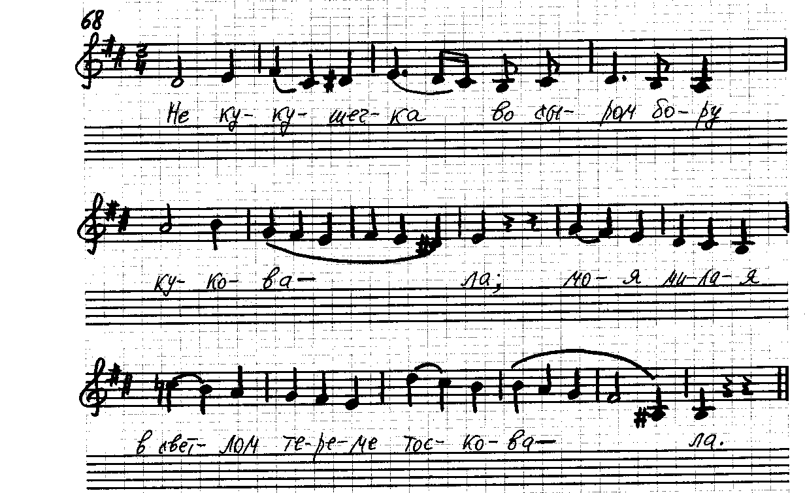

Ф. ШОПЕН. «ПРИГОЖИЙ ПАРЕНЬ»

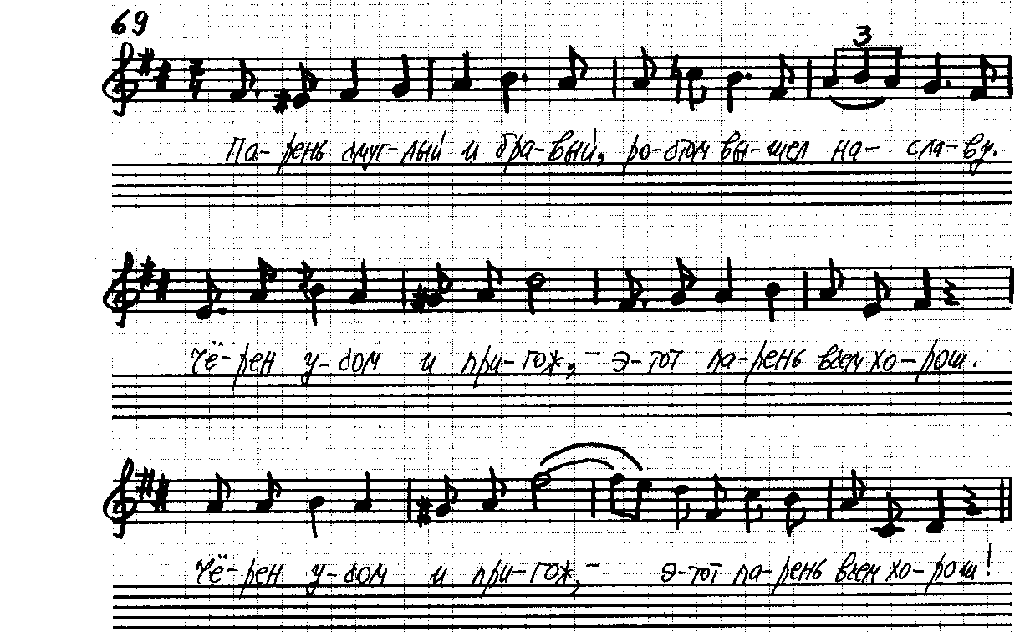

В. МОЦАРТ. «НЕМАЯ ГРУСТЬ»

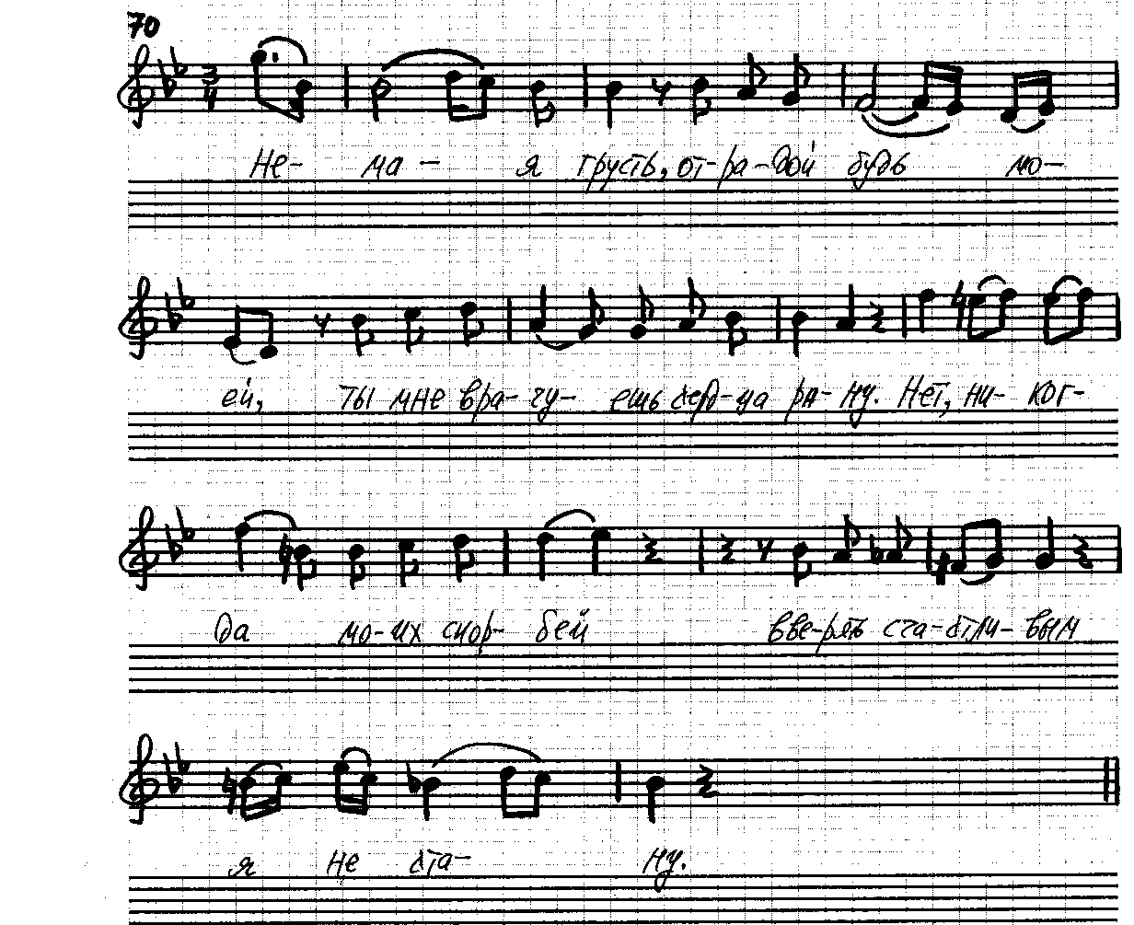

П. ЧАЙКОВСКИЙ. «ЗАЧЕМ?»

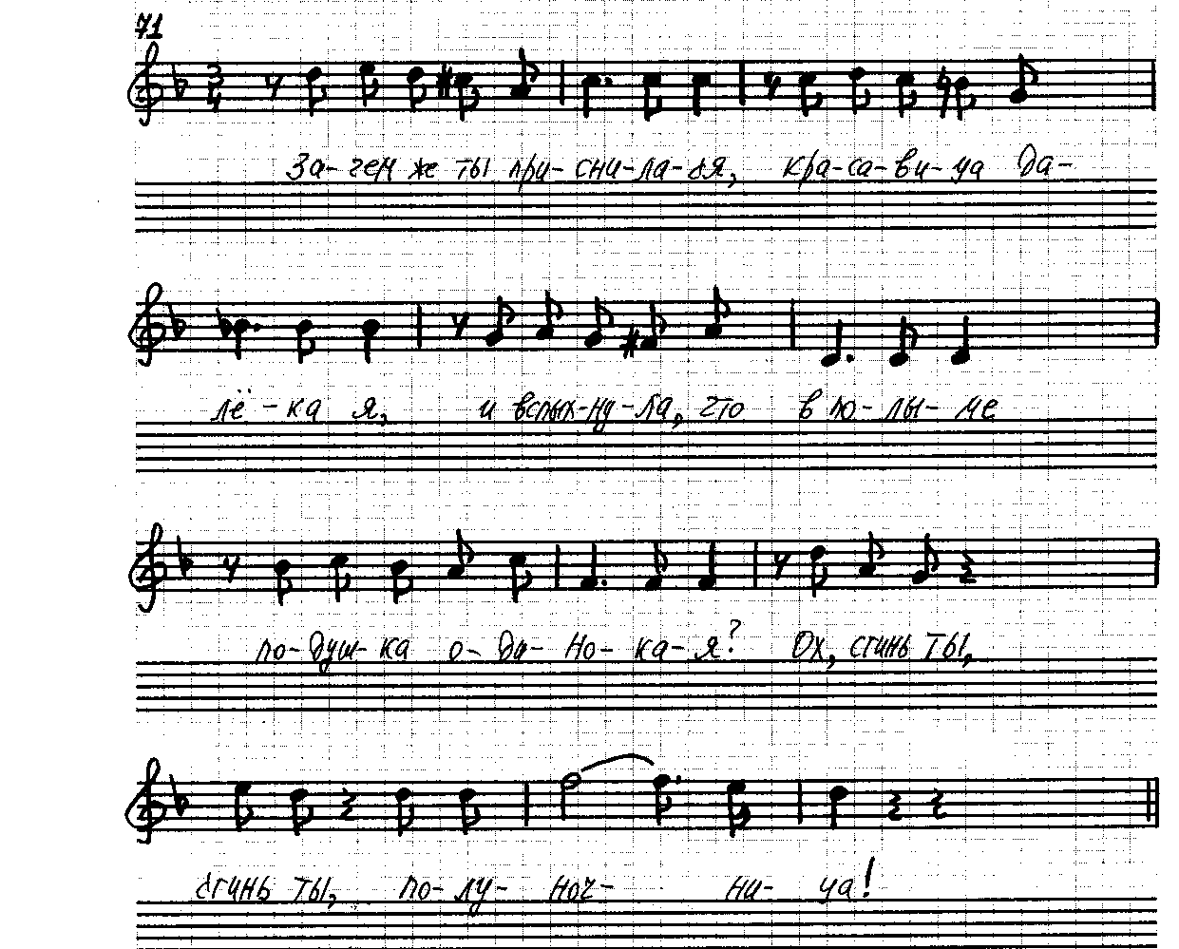

А. ВАРЛАМОВ. «АХ ТЫ, ВРЕМЯ, ВРЕМЕЧКО…»

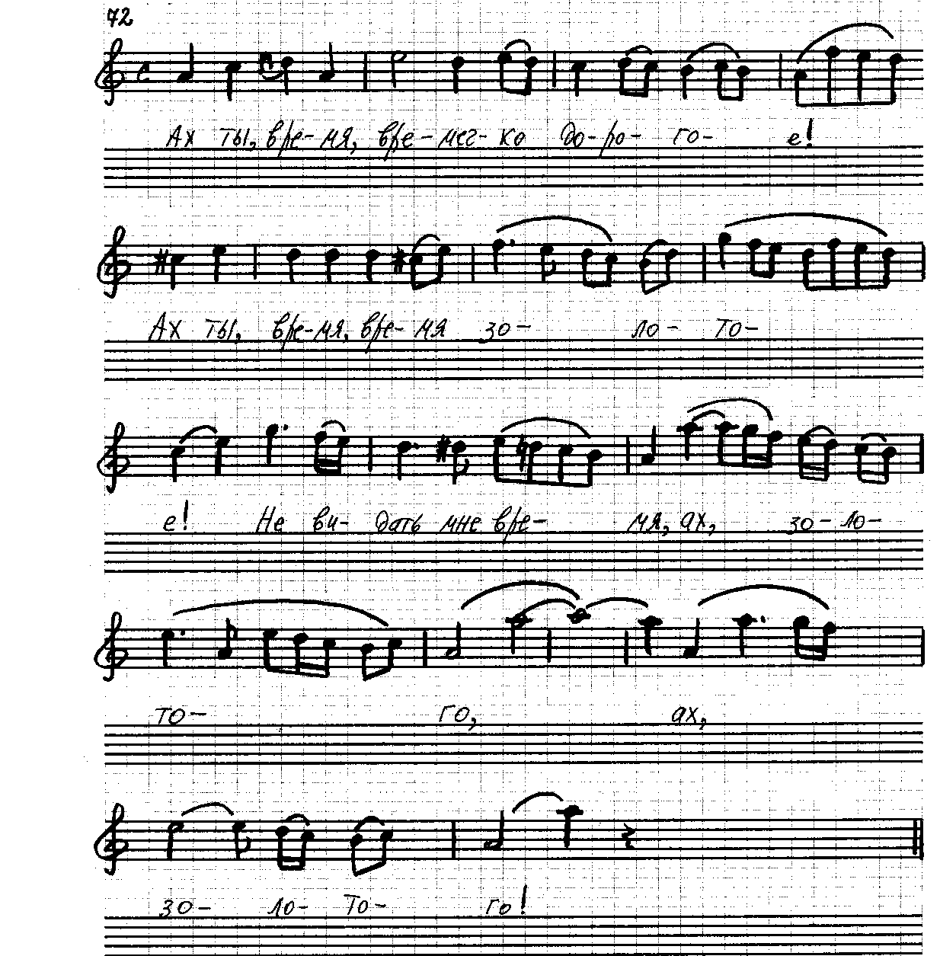

Г. ПЁРСЕЛЛ. «ПЕСНЯ»

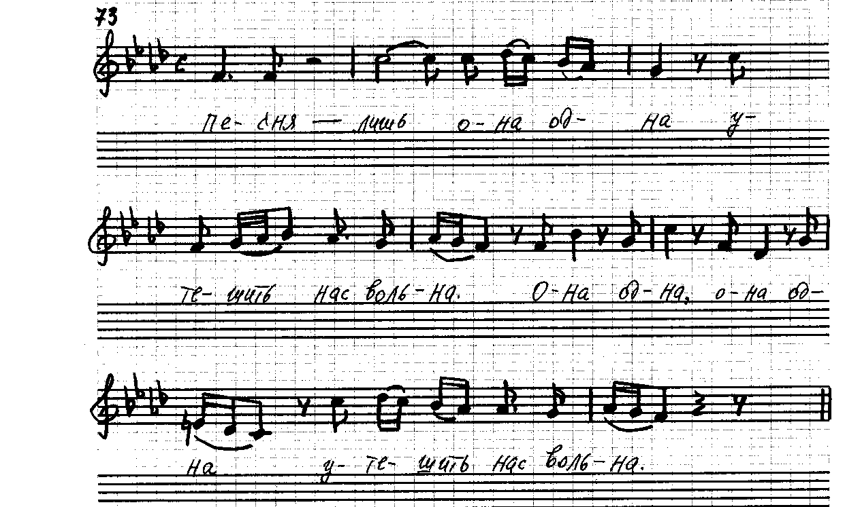

Л. БЕТХОВЕН. «БЕЗЗАЩИТНАЯ»

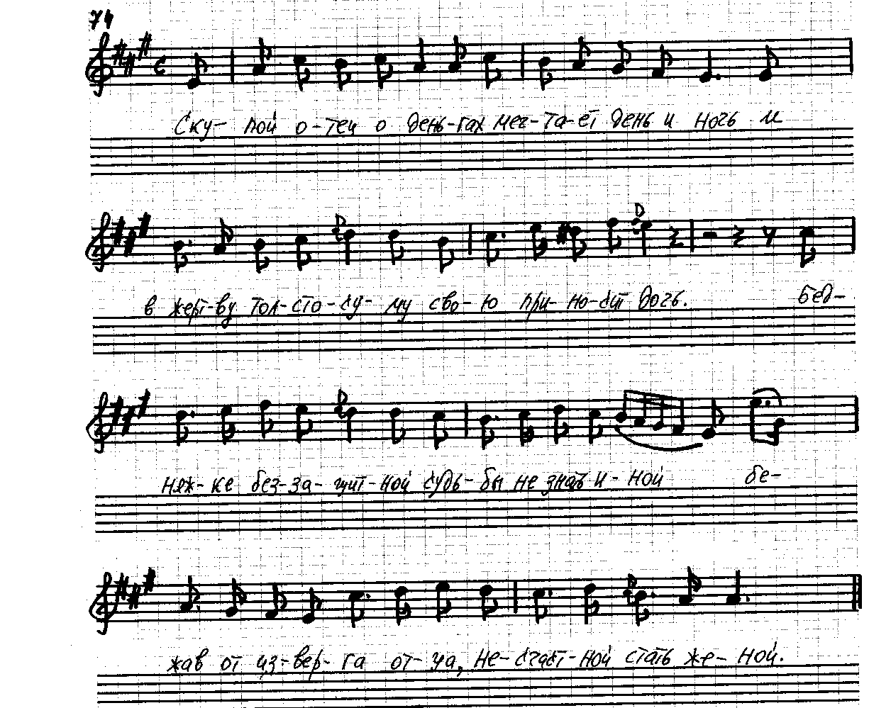

С. РАХМАНИНОВ. «ФОНТАН»

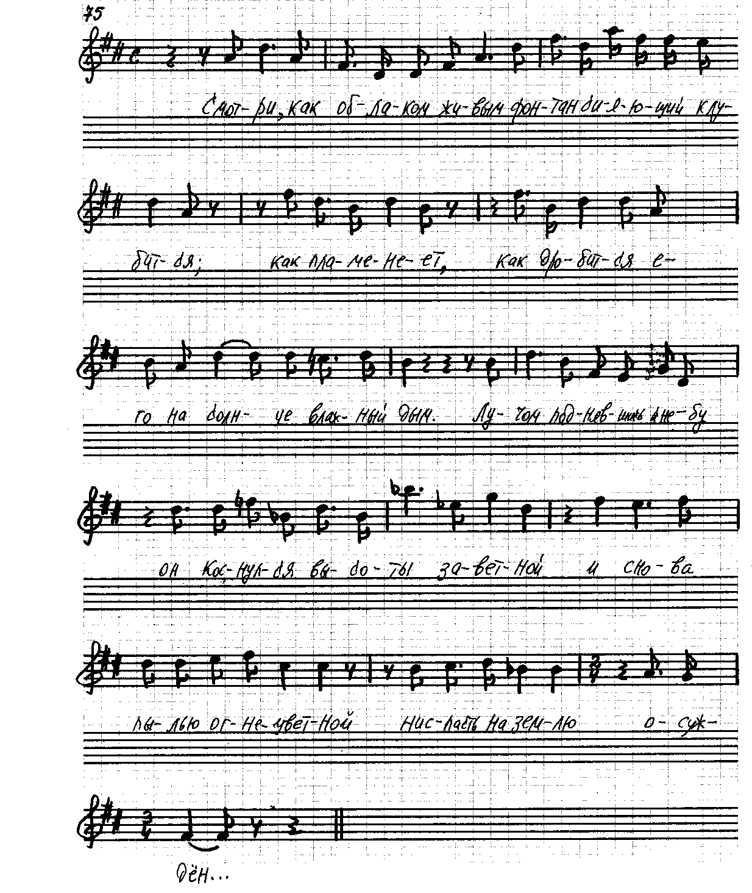

М. РЕГЕР. «ЭОЛОВА АРФА»

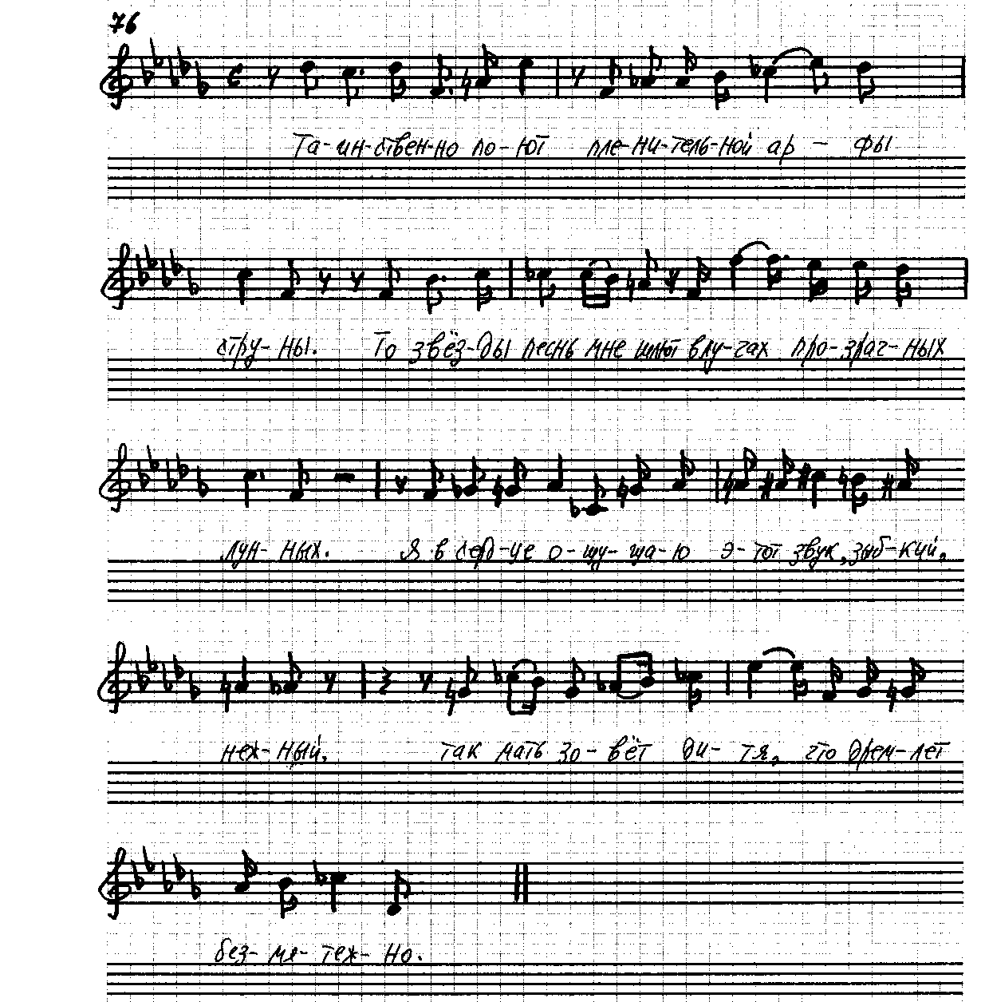

Д. БОРТНЯНСКИЙ. «ГИМН ЛУНЕ»

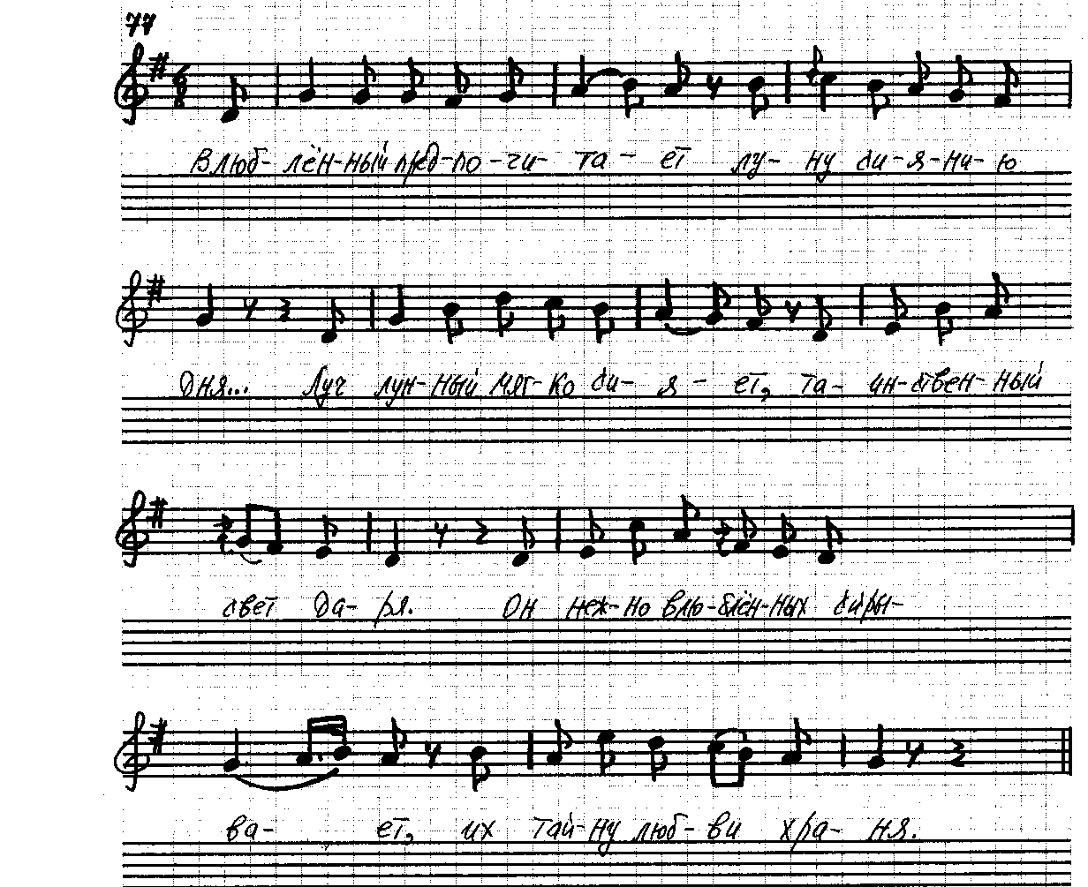

Ф. ЛИСТ. «МЁРТВЫЙ СОЛОВЕЙ»

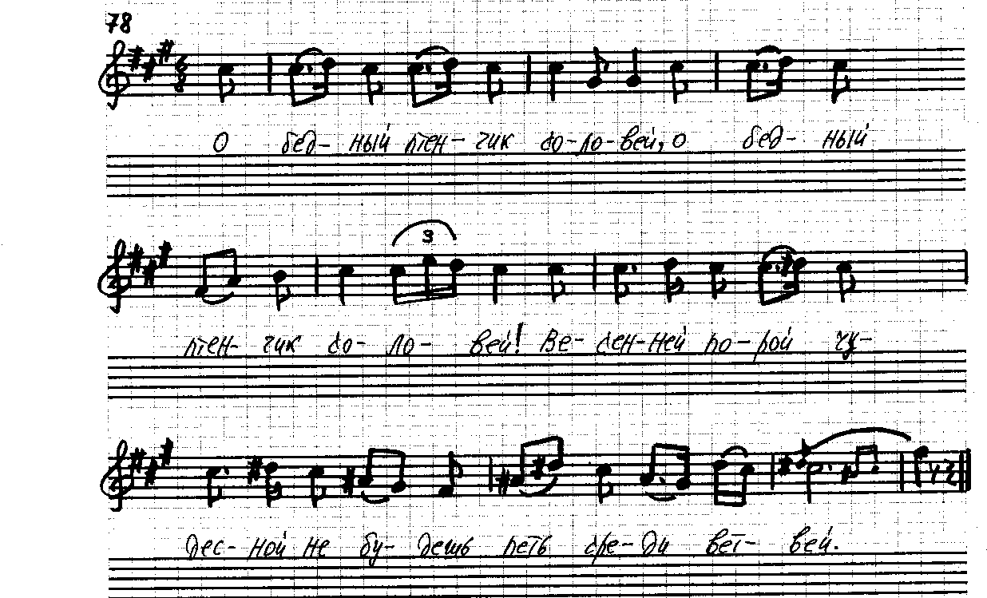

Г. БЕРЛИОЗ. «В ПОЛЯХ»

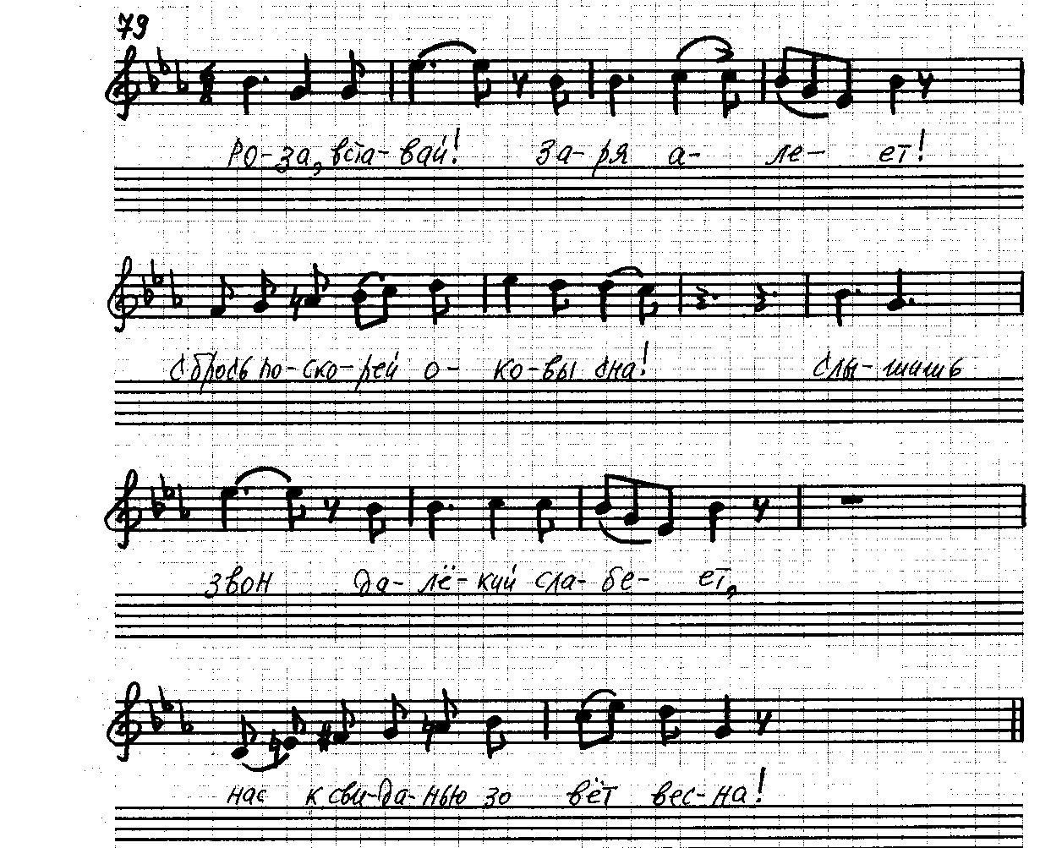

М. ГЛИНКА. «БАРКАРОЛА»

